المملكة العربية السعودية
وزارة التعليم
جامعة الأمير سطام بن عبد العزيز
كلية التربية – الخرج

التقرير السنوي
لكلية التربية
1443ه

فهرس المحتويات
فهرس الجداول 5
فهرس الإشكال البيانية 6
كلمة العميد 7
شكر وتقدير 8
أهداف التقرير 9
مقدمة عن كلية التربية – الخرج 9
نبذة عن الكلية 10
الرؤية 10
الرسالة 10
القيم الجوهرية 10
الأهداف الاستراتيجية 11
الهيكل التنظيمي 12
الأقسام العلمية والبرامج الأكاديمية 13
الشؤون الإدارية 14
مجلس الكلية 15
موضوعات مجالس الكلية 15
وحدات ولجان الكلية المساندة 17
أعضاء هيئة التدريس والموظفين 20
أعضاء هيئة التدريس 20
إحصائية الموظفين والموظفات 22
الابتعاث 24
المبتعثون بحسب الأقسام الأكاديمية 24
الابتعاث حسب الدرجة العلمية 25
الابتعاث حسب الجنس 27
الابتعاث حسب جهة الابتعاث 28
التدريب الميداني 29
توزيع المدارس المرشحة لتدريب الطالبات 29
إحصائيات طالبات التدريب الميداني 29
المحاضرات التأهيلية لطلاب التدريب الميداني وطالباته 30
الشؤون التعليمية والأكاديمية 32
أعداد الطلبة المقيدين 32
الخريجون 36
مكتبة الكلية 40
المرافق والتجهيزات 42
الإنجازات العلمية لأعضاء هيئة التدريس 44
المؤتمرات العلمية والندوات: 44
الدورات التدريبية وورش العمل 45
أوراق البحث والكتب والمنشورات 47
الإشراف والتحكيم على الرسائل العلمية والجوائز العلمية 48
التطوير والتدريب المهني 49
خدمة المجتمع 51
الأنشطة الطلابية والفعاليات 53
الأنشطة الثقافية والاجتماعية 53
الأنشطة الرياضية 57
الأندية الطلابية 58
الأنشطة والفعاليات بحسب النوع / العدد / المستفيدين 60
البرامج النوعية على مستوى الجامعة 63
موجز عن منجزات العام 1443هـ 64
مستوى التقدم في الأداء 66
معوقات العمل 67
الطموحات المستقبلية 67
الأنشطة في صور 68
التواصل مع الكلية 82

فهرس الجداول
جدول 1: الأقسام العلمية والبرامج الأكاديمة بالكلية خلال العام الجامعي 1443هـ 13
جدول 2: أعداد الموضوعات التي ناقشها مجلس الكلية خلال العام الجامعي 1443هـ 15
جدول 3: أعداد أعضاء هيئة التدريس ومن في حكمهم خلال العام الجامعي 1443هـ 20
جدول 4 : أعداد الموظفين/ الموظفات خلال العام الجامعي 1443هـ 22
جدول 5: أعداد المبتعثين الحالة والتخصص خلال العام الجامعي 1443هـ 24
جدول 6: أعداد المبتعثين حسب الحالة-الدرجة العلمية للعام الجامعي 1443هـ: 25
جدول 7: أعداد المبتعثين حسب الحالة والجنس للعام الجامعي 1443هـ 27
جدول 8: أعداد المبتعثين حسب جهة الابتعاث للعام الجامعي 1443هـ 28
جدول 9: بيان بتوزيع المدارس المرشحة لتدريب طالبات التربية الميدانية خلال العام الجامعي 1443هـ: 29
جدول 10: توزيع طالبات التدريب الميداني على الأقسام العلمية خلال العام الجامعي 1443هـ: 29
جدول 11: بيان بالمحاضرات التأهيلية لطلاب التدريب الميداني وطالباته خلال العام الجامعي 1443هـ 30
جدول 12: إحصائية بالطلاب/ الطالبات المقيدين (بكالوريوس) خلال العام الجامعي 1443هـ 32
جدول 13: إحصائية بالطلاب/ الطالبات المقيدين (ماجستير) خلال العام الجامعي 1443هـ 32
جدول 14: أعداد الطلبة الخريجين/ الخريجات (بكالوريوس) خلال العام الجامعي 1443هـ 36
جدول 15: أعداد الطلبة الخريجين/ الخريجات (ماجستير) خلال العام الجامعي 1443هـ 36
جدول 16: تجهيزات المكتبة خلال العام الجامعي 1443هـ 40
جدول 17: مقتنيات مكتبة الكلية حسب الأقسام العلمية حتى العام الجامعي 1443هـ: 41
جدول 18: المرافق والتجهيزات بكلية التربية خلال العام الجامعي 1443هـ 42
جدول 19: المؤتمرات العلمية والندوات خلال العام الجامعي 1443هـ 44
جدول 20: الدورات التدريبية وورش العمل خلال العام الجامعي 1443هـ: 45
جدول 21: أوراق البحث والكتب والمنشورات خلال العام الجامعي 1443هـ: 47
جدول 22: الإشراف والتحكيم على الرسائل العلمية والجوائز العلمية خلال العام الجامعي 1443هـ: 48
جدول 23: أنشطة وحدة التطوير المهني خلال العام الجامعي 1443هـ 49
جدول 24: الأنشطة الثقافية والاجتماعية للعام الجامعي 1443هـ 53
جدول 25: الأنشطة الرياضية للعام الجامعي 1443هـ 57
جدول 26: أنشطة الأندية الطلابية للعام الجامعي 1443هـ 58
جدول 27: الأنشطة والفعاليات بحسب النوع / العدد / المستفيدين خلال العام الجامعي 1443هـ 60
جدول 28 : بيان بمستوى التقدم في الأداء خلال العام الجامعي 1443هـ 66
جدول 29: بيان بمعوقات العمل خلال العام الجامعي 1443هـ 67

فهرس الإشكال البيانية
رسم توضيحي 1: الموضوعات التي ناقشها مجلس الكلية للعام الجامعي 1443هـ 16
رسم توضيحي 2: بيان بوحدات الكلية ولجانها المساندة خلال العام الجامعي 1443هـ 19
رسم توضيحي 3: أعضاء هيئة التدريس ومن في حكمهم خلال العام الجامعي 1443هـ (حسب المرتبة العلمية( 21
رسم توضيحي 4: أعضاء هيئة التدريس ومن في حكمهم خلال العام الجامعي 1443هـ(حسب الجنس) 21
رسم توضيحي 5: أعضاء هيئة التدريس ومن في حكمهم خلال العام الجامعي 1443هـ(حسب الجنسية) 22
رسم توضيحي 6: أعداد الموظفين حسب الجنسية خلال العام الجامعي 1443هـ 23
رسم توضيحي 7: أعداد الموظفات حسب الجنسية خلال العام الجامعي 1443هـ 23
رسم توضيحي 8: أعداد المبتعثين الحالة والتخصص خلال العام الجامعي 1443هـ 25
رسم توضيحي 9: أعداد المبتعثين حسب الحالة-الدرجة العلمية للعام الجامعي 1443هـ 26
رسم توضيحي 10: أعداد المبتعثين حسب الحالة والجنس للعام الجامعي 1443هـ 27
رسم توضيحي 11: أعداد المبتعثين حسب جهة الابتعاث للعام الجامعي 1443هـ 28
رسم توضيحي 12: أعداد الطلاب خلال العام الجامعي 1443هـ (بكالوريوس) 33
رسم توضيحي 13: أعداد الطالبات خلال العام الجامعي 1443هـ (بكالوريوس) 33
رسم توضيحي 14: أعداد الطلاب خلال العام الجامعي 1443هـ (ماجستير) 34
رسم توضيحي 15: بيان بمرافق وتجهيزات الكلية خلال العام الجامعي 1443هـ 43
رسم توضيحي 16: المؤتمرات العلمية والندوات خلال العام الجامعي 1443هـ 44
رسم توضيحي 17: الدورات التدريبية وورش العمل خلال العام الجامعي 1443هـ 46
رسم توضيحي 18: أوراق البحث والكتب والمنشورات خلال العام الجامعي 1443هـ 47
رسم توضيحي 19: الإشراف والتحكيم على الرسائل العلمية والاستبانات والجوائز خلال العام الجامعي 1443هـ 48
رسم توضيحي 20: أعداد الحضور في أنشطة وحدة التطوير المهني خلال العام الجامعي 1443هـ 50
رسم توضيحي 21: أعداد الحضور لأنشطة وفعاليات وحدة خدمة المجتمع خلال العام الجامعي 1443هـ 52
رسم توضيحي 22: الأنشطة والفعاليات بحسب النوع خلال العام الجامعي 1443هـ 61
رسم توضيحي 23: الأنشطة والفعاليات بحسب عدد المستفيدين خلال العام الجامعي 1443هـ 62

كلمة العميد

بسم الله الرحمن الرحيم

والحمد لله العلي الكبير، القائل "وقل اعملوا فسيرى الله عملكم ورسوله والمؤمنون" والصلاة والسلام على أشرف الأنبياء والمرسلين وبعد.
فيسعد عمادة كلية التربية بالخرج ويشرفها أن تضع بين أيديكم الأعمال المنجزة في العام الجامعي 1443ه في صفحات تمثل جهدًا قام به فريق من منسوبي الكلية ضم أفرادًا من الأقسام العملية والوحدات الإدارية فضلا عن الوحدات الفنية في الكلية. عملوا بروح الفريق ورصدوا بإخلاص وشفافية الأنشطة العلمية والثقافية والاجتماعية في الكلية , وما قُدِّم في خدمة المجتمع وقد تأثرت هذه الجهود بجائحة كورونا في الفصل الثاني والتي تم التغلب على إفرازاتها بالاعتماد على الأنشطة واللقاءات الافتراضية , وقد جاء التقرير حافلا بالإحصائيات التي ترسم كم الإنجازات وأهدافها وتفصيلاتها , كما جاء مشفوعًا ومدعومًا بالرسوم البيانية والصور التي تقرب الصورة وتختصر المعلومة , والتقرير في صورته العامة جاء مستلا من خطة الكلية الاستراتيجية , ومواكبًا في فقراته لخطة الجامعة وأهدافها الاستراتيجية , والشكر في ذلك بعد الله تعالى موصول لسعادة رئيس الجامعة لمتابعته لأنشطة الكلية كافة , ولتوجيهاته ومرئياته وملاحظاته القيمة , والشكر لوكالة الدراسات العليا والبحث العلمي والجودة وخدمة المجتمع على الجهد المبذول في إعداد صفحات هذا التقرير وإخراجه , وكذا الشكر لجميع رؤساء الأقسام العلمية, ورؤساء الوحدات الإدارية , ووحدة النشاط الطلابي, والأندية الطلابية كافة, فلهم منا جزيل الشكر , ووافر التقدير, والله الموفق في البدء والختام

عميد الكلية

د. عبدالرحمن بن عبيد الرفدي

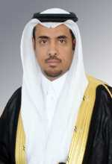
شكر وتقدير

بسم الله الرحمن الرحيم

والحمد لله والصلاة والسلام على رسوله الأمين وبعد.
فيسرنا في وكالة كلية التربية للدراسات العليا والبحث العلمي والجودة وخدمة المجتمع ، أن ننشر خلاصة عملنا، وحصيلة جهدنا في العام الدراسي 1443هـ في هذا التقرير الذي حرصنا أن يكون تقريرًا وافيًا لكل ما قمنا به من عمل أكاديمي ، أو نشاط منهجي وغير منهجي ، فضلا عن خدمة المجتمع ، كما حرصنا أن يكون سجلا حافلا بالرسوم البيانية والإحصائيات؛ وذلك لعلمنا أن الإحصائية تعبر بصدق عن الواقع ، كما أن الرسوم البيانية ترسم بدقة جوانب المعلومة ، وقد قام بهذا الجهد نفر كريم من منسوبي الكلية تحت إشراف وكالة الكلية للدراسات العليا والبحث العملي والجودة وخدمة المجتمع . فلهم جزيل الشكر ووافر الثناء على جهدهم المبذول.
والشكر لسعادة رئيس الجامعة على اهتمامه المقدر بأنشطة الكلية، والشكر لسعادة عميد الكلية على متابعته الدائمة لعملنا خلال مرحلة إعداد التقرير، وعلى توجيهاته السديدة وملاحظاته القيمة، والشكر لرؤساء الأقسام الأكاديمية، ورؤساء الوحدات الإدارية على تعاونهم معنا في إخراج التقرير والله الموفق في البدء والختام.

وكيل الدراسات العليا والبحث العلمي والجودة وخدمة المجتمع

د. مبارك بن سعد الوزرة

أهداف التقرير

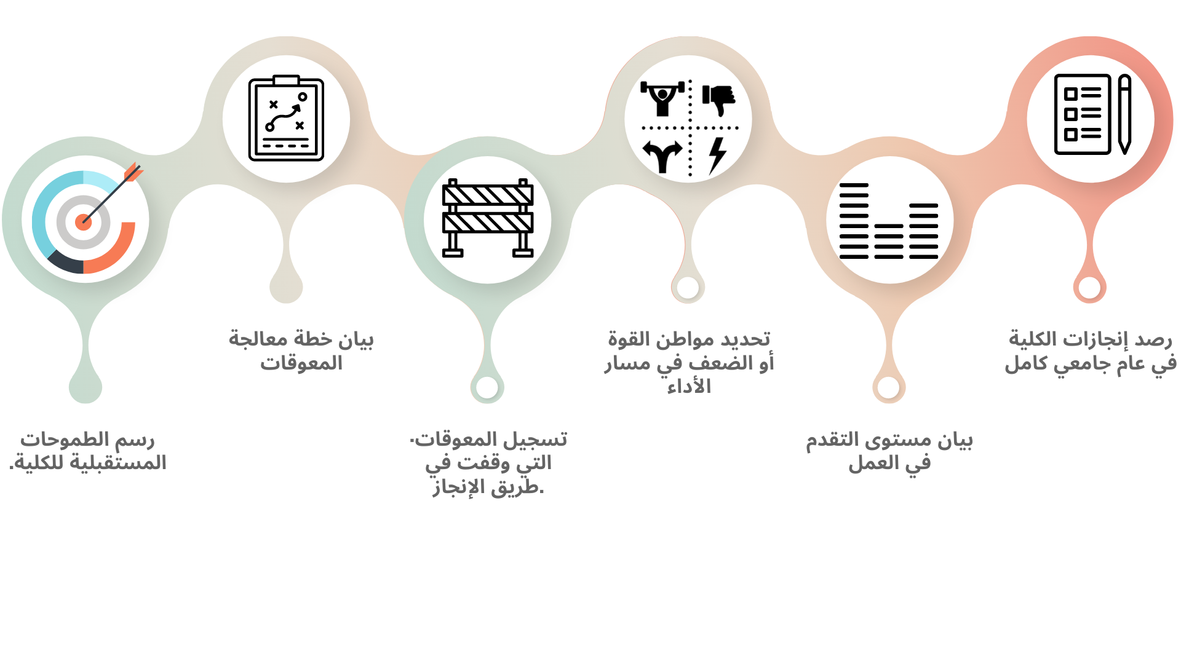
مقدمة عن كلية التربية – الخرج

نبذة عن الكلية
أنشئت كلية التربية للبنات في محافظة الخرج في العام 1403هـ وكانت تمنح درجة الدبلوم فقط. وفي 29/11/1414 هـ صدر قرار معالي الرئيس العام لتعليم البنات رقم 1597/1 والقاضي بتطوير الكلية المتوسطة بالخرج اعتبارا من العام الدراسي 1415/1416هـ إلى كلية تربية وفق نظام السنوات الأربع، وتمنح الطالبة فيها بموجب القرار درجة البكالوريوس.
وفي عام 1417/1418 هـ انفصلت الأقسام العلمية بمبنى مستقل يقع شرق المحافظة-الفيصلية-وفي عام 1422/1423 هـ افتتح قسم جديد بالكلية نظرا لحاجة المحافظة لتخصص التاريخ.
وفي عام 1423/1424 هـ صدرت موافقة معالي نائب وزير المعارف لشؤون تعليم البنات بفتح باب القبول للانتساب بكليات البنات بالمملكة لإتاحة الفرصة لقبول أكبر عدد ممكن من الطالبات.
وفي عام 1429/1430 هـ انضمت الكلية لجامعة الملك سعود، وفي عام 1431 هـ انضمت الكلية لجامعة الخرج والتي تغير مسماها لجامعة سلمان بن عبد العزيز ثم بأمر ملكي تم تغيير المسمى لجامعة الأمير سطام بن عبد العزيز.

الرؤية
كلية متميزة في التعليم وفي البحث التربوي وفي الشراكات المجتمعية ومنافسة في سوق العمل.

الرسالة
تقديم تعليم تربوي متميز وتطوير بحوث تربوية إبداعية وتعزيز الشراكة المجتمعية من خلال بيئة أكاديمية محفزة وموارد بشرية وتقنية متميزة.

القيم الجوهرية
اشتقت اللجنة التنفيذية للخطة الاستراتيجية لكلية التربية قيماً رئيسة مستمدة من هدي الإسلام الحنيف، وتشكل هذه القيم القاعدة التي تستند عليها الكلية في أدائها الأكاديمي والإداري وهي الإطار الذي يحكم أخلاقيات التعامل بين منسوبي الكلية من أعضاء هيئة التدريس والإداريين والطلاب.
والقيم التي تتبناها كلية التربية بالخرج هي أيضا مستمدة من قيم جامعة الأمير سطام بن عبد العزيز وأهدافها وهي: الهوية الوطنية، العدالة، روح الفريق، الإتقان والشفافية والمسؤولية وفيما يلي تعريف لكل من هذه القيم:
الهوية الوطنية: الالتزام بقيم الانتماء والمواطنة.
العدالة: معاملة كل منسوبي الكلية بمعيار واحد دون محاباة أو تمييز.
روح الفريق: تشجيع الروح الجماعية لإنجاز الأهداف.
الإتقان: مراقبة الله والالتزام بمعايير الجودة، والتطوير المستمر.
المسؤولية: تشجيع تحمل الأعباء والمسؤولية الفردية والمجتمعية.
الشفافية: الصدق في نشر الوثائق والتقارير والاستعداد للإجابة عن الاستفسارات حولها في كل وقت وحين.

الأهداف الاستراتيجية
- تعزيز الصورة الذهنية للكلية محلياً وإقليمياً.
- تمكين الخريج من المنافسة في سوق العمل.
- تطوير إستراتيجيات التعليم والتعلم في الكلية.
- تنمية الموارد البشرية في الكلية وتطوير مهاراتها.
- تطوير برامج الدراسات العليا.
- تحسين ممارسات الجودة وتطبيقاتها في الكلية.
- تطوير برامج داعمة للمسؤولية المجتمعية وبناء شراكات مجتمعية فاعلة.

الهيكل التنظيمي

الأقسام العلمية والبرامج الأكاديمية
يوجد بكلية التربية عدد من الأقسام العلمية والتي تضم عددًا من البرامج الأكاديمية للطلاب والطالبات.
جدول 1: الأقسام العلمية والبرامج الأكاديمة بالكلية خلال العام الجامعي 1443هـ

الأقسام العلمية والبرامج الأكاديمية
الأقسام العلمية | البرامج الأكاديمية
 | برنامج البكالوريوس (طلاب وطالبات) | البرامج المقترحة (قيد التفعيل) | برنامج الماجستير(طلاب وطالبات)
الدراسات الإسلامية | طلاب - طالبات | بكالوريوس دراسات إسلامية بنين | ماجستير تفسير وحديث
 |  |  | ماجستير فقه وأصوله
اللغة العربية | طلاب - طالبات | بكالوريوس لغة عربية بنين  ماجستير نحو ولغة | ماجستير الأدب والنقد
التربية الخاصة | مسار إعاقة فكرية | -ماجستير الآداب في التربية الخاصة تخصص تحليل السلوك التطبيقي  -الدبلوم العالي في الترجمة بلغة الإشارة | -ماجستير الآداب في التربية الخاصة تخصص الخدمات الانتقالية لذوي الإعاقة  -ماجستير الآداب في التربية الخاصة/ تعليم ودراسات الصم وضعاف السمع
 | مسار صعوبات التعلم
رياض الأطفال | رياض الأطفال (طالبات) | - | -
الأقسام العلمية | البرامج المساندة
 | برنامج البكالوريوس(طلاب وطالبات) | البرامج المقترحة (قيد التفعيل) | برنامج الماجستير(طلاب وطالبات)
المناهج وطرق التدريس | - | الصفوف الأولية (طلاب وطالبات) | - ماجستير التربية تخصص المناهج وطرق تدريس  - ماجستير الآداب في التربية تخصص المناهج وطرق التدريس
العلوم التربوية | - | - دكتوراه الفلسفة في القيادة التربوية | برنامج الماجستير (طلاب وطالبات)  - ماجستير الآداب في التربية تخصص الإدارة والتخطيط التربوي  -ماجستير الآداب في التربية تخصص أصول التربية (طالبات)
علم النفس | - | - | -
العلوم الاجتماعية | - | - | - ماجستير الآداب في التربية تخصص الإدارة والتخطيط التربوي

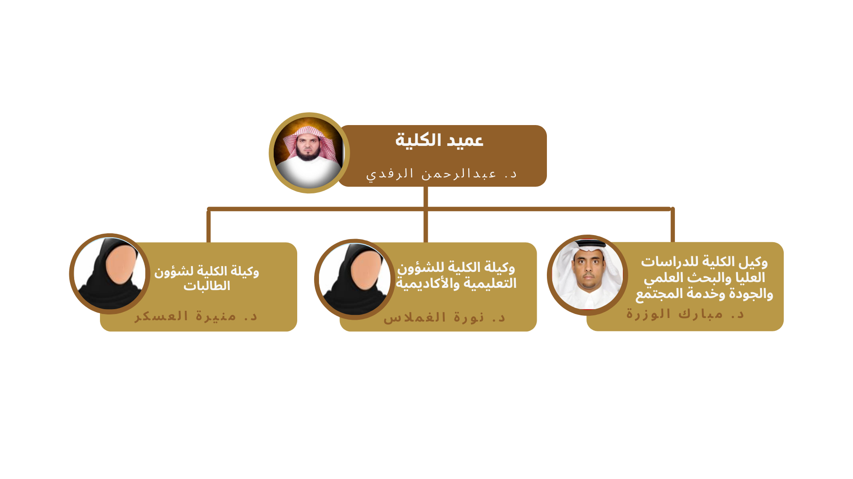
الشؤون الإدارية

مجلس الكلية

موضوعات مجالس الكلية
عقد مجلس كلية التربية خلال العام الجامعي 1443هـ (31) اجتماعاً وناقش خلالها (267) موضوعاً، واتخذ المجلس قراراته بعد عرضها ومناقشتها.
جدول 2: أعداد الموضوعات التي ناقشها مجلس الكلية خلال العام الجامعي 1443هـ
الموضوع | عدد المعاملات
شؤون أكاديمية وتعليمية | 12
استحداث برنامج | 7
اعتماد خطط طلاب الماجستير وطالباته | 49
الابتعاث | 27
التعيينات والترقيات | 30
التفرغ العلمي | 2
النقل والتكليفات | 13
الجودة | 17
الندب والإعارة | 3
تجديد التعاقد | 1
تشكيل لجان لمناقشة رسائل الماجستير | 33
شؤون إدارية | 1
شؤون أعضاء | 27
شؤون الدراسات العليا | 4
شؤون طلاب | 12
صرف بدل تميز بحثي | 14
صرف مكافأة نشر بحث باللغة الإنجليزية | 15
المجموع | 267

رسم توضيحي 1: الموضوعات التي ناقشها مجلس الكلية للعام الجامعي 1443هـ

وحدات ولجان الكلية المساندة
جدول 3: بيان بوحدات الكلية ولجانها المساندة خلال العام الجامعي 1443هـ
 | مسمى الوكالة/القسم/الوحدة/اللجنة | النوع |  | أعداد العاملين على الوظيفة
 |  | أكاديمية | إدارية | أعضاء هيئة التدريس | موظف
وكالات الكلية  (3) | وكيل الدراسات العليا والبحث العلمي والجودة وخدمة المجتمع | أكاديمية |  | 2 | 2
 | وكيلة الشؤون التعليمية والأكاديمية | أكاديمية |  | 1 | 1
 | وكيلة شؤون الطالبات | أكاديمية |  | 1 | 2
وحدات الكلية الإدارية والأكاديمية  (31) | شؤون الطالبات | أكاديمية |  |  | 2
 | مدخلات البيانات في شؤون الطالبات | أكاديمية |  |  | 4
 | وحدة الجداول | أكاديمية |  | 1 | 1
 | لجنة الاختبارات | أكاديمية |  |  | 1
 | النشاط الطلابي | أكاديمية |  |  | 5
 | المجالس الطلابية | أكاديمية |  |  | 1
 | وحدة التوجيه الإرشاد | أكاديمية |  |  | 1
 | وحدة الإرشاد الأكاديمي | أكاديمية |  | 1 | 1
 | وحدة الخريجات والتربية الميدانية |  |  | 1 | 3
 | الإرشاد المهني | أكاديمية |  |  | 1
 | وحدة الإحصاء |  | إدارية | 1 | 1
 | وحدة الاعتماد الأكاديمي | أكاديمية |  | 1 | 1
 | وحدة التطوير والتنمية المهنية |  | إدارية | 1 | 1
 | وحدة خدمة المجتمع |  | إدارية |  | 1
 | مديرة الإدارة وشؤون الموظفات |  | إدارية |  | 2
 | سكرتيرة مجلس الكلية |  | إدارية |  | 1
 | وحدة شؤون الموظفات |  | إدارية |  | 1
 | وحدة شؤون أعضاء هيئة التدريس |  | إدارية |  | 1
 | وحدة العلاقات العامة والإعلام |  | إدارية |  | 2
 | وحدة الخدمات والصيانة |  | إدارية |  | 4
 | وحدة الدراسات العليا والبحث العلمي | أكاديمية |  |  | 1
 | وحدة الابتعاث | أكاديمية |  |  | 1
 | وحدة المالية |  | إدارية |  | 1
 | وحدة الاتصالات الإدارية |  | إدارية |  | 1
 | وحدة العهدة |  | إدارية |  | 2
 | المكتبة | أكاديمية |  |  | 2
 | وحدة تقنية المعلومات والدعم الفني |  | إدارية |  | 2
 | وحدة التعلم الإلكتروني | أكاديمية |  |  | 1
 | المراسلات |  | إدارية |  | 1
 | الأمن والبوابات |  | إدارية |  | 1
البرامج الأكاديمية  (4) | قسم الدراسات الإسلامية | أكاديمية |  | 2 | 2
 | قسم اللغة العربية | أكاديمية |  | 3 | 2
 | قسم التربية الخاصة | أكاديمية |  | 3 | 2
 | قسم رياض الأطفال | أكاديمية |  | 1 | 2
الأقسام المساندة  (4) | قسم العلوم التربوية | أكاديمية |  | 2 | 2
 | قسم المناهج وطرق التدريس | أكاديمية |  | 2 | 3
 | قسم علم النفس | أكاديمية |  | 1 | 1
 | قسم العلوم الاجتماعية | أكاديمية |  | 1 | 1
لجان الكلية  (13) | اللجنة الإشرافية لتأهيل برنامج العلوم التربوية | أكاديمية |  | 7 | 1
 | اللجنة التنفيذية لتأهيل برنامج العلوم التربوية | أكاديمية |  | 10 | 1
 | لجنة مؤشرات الأداء برنامج العلوم التربوية | أكاديمية |  | 9 | 1
 | لجنة الصياغة والتدقيق (لجان الاعتماد الأكاديمي) | أكاديمية |  | 7 | 1
 | لجنة القضايا الطلابية (بنات) | أكاديمية |  | 4
 | لجنة الاختبارات والجداول (طالبات) | أكاديمية |  | 2 | 2
 | لجنة القضايا الطلابية (بنين) | أكاديمية |  | 4
 | لجنة الجداول والاختبارات | أكاديمية |  | 4 | 2
 | لجنة التأديب(بنين) | أكاديمية |  | 4
 | لجنة لدراسة البرامج والتخصصات المطلوب استحداثها بما يتفق مع الأبعاد التنموية والمرتكزات الأساسية التي تتضمنها رؤية المملكة 2030 | أكاديمية |  | 4
 | لجنة التعليم الإلكتروني وتقنية المعلومات بالكلية |  | إدارية | 10 | 2
 | لجنة التأديب (بنات) | أكاديمية |  | 3

رسم توضيحي 2: بيان بوحدات الكلية ولجانها المساندة خلال العام الجامعي 1443هـ

أعضاء هيئة التدريس والموظفين

أعضاء هيئة التدريس
جدول 3: أعداد أعضاء هيئة التدريس ومن في حكمهم خلال العام الجامعي 1443هـ
القسم | الرتبة العلمية |  |  |  |  |  |  |  | الجنس |  |  | الجنسية |  |  | الإجمالي
 | أستاذ | أستاذ مشارك | أستاذ مساعد | إجمالي أعضاء هيئة التدريس | محاضر | معيد | متعاون | إجمالي من في حكمهم |  | ذكر | أنثى |  | سعودي | غير سعودي
الدراسات الإسلامية | 8 | 13 | 19 | 40 | 10 | 3 | 0 | 13 |  | 24 | 29 |  | 45 | 8 | 53
اللغة العربية | 2 | 13 | 16 | 31 | 5 | 4 | 0 | 9 |  | 17 | 23 |  | 34 | 6 | 40
التربية الخاصة | 1 | 5 | 7 | 13 | 10 | 10 | 0 | 20 |  | 19 | 14 |  | 33 | 0 | 33
رياض الأطفال | 0 | 1 | 2 | 3 | 2 | 3 | 2 | 7 |  | 0 | 8 |  | 5 | 3 | 8
مناهج وطرق التدريس | 2 | 5 | 12 | 19 | 5 | 1 | 0 | 6 |  | 9 | 16 |  | 18 | 7 | 25
علم نفس | 0 | 4 | 6 | 10 | 4 | 1 | 0 | 5 |  | 4 | 11 |  | 9 | 6 | 15
العلوم التربوية | 2 | 5 | 11 | 18 | 0 | 0 | 1 | 1 |  | 5 | 13 |  | 17 | 1 | 18
العلوم الاجتماعية | 0 | 3 | 5 | 8 | 2 | 1 | 0 | 3 |  | 0 | 11 |  | 11 | 0 | 11
الإجمالي | 15 | 49 | 78 | 142 | 38 | 23 | 3 | 68 |  | 80 | 124 |  | 173 | 31 | 204

رسم توضيحي 3: أعضاء هيئة التدريس ومن في حكمهم خلال العام الجامعي 1443هـ (حسب المرتبة العلمية(

رسم توضيحي 4: أعضاء هيئة التدريس ومن في حكمهم خلال العام الجامعي 1443هـ(حسب الجنس)

رسم توضيحي 5: أعضاء هيئة التدريس ومن في حكمهم خلال العام الجامعي 1443هـ(حسب الجنسية)

إحصائية الموظفين والموظفات
جدول 4 : أعداد الموظفين/ الموظفات خلال العام الجامعي 1443هـ
التصنيف الوظيفي | سعودي |  | غير سعودي |  | الإجمالي
 | ذكر | أنثى | ذكر | أنثى
التشكيلات الإدارية | 14 | 64 | - | - | 78
مستخدمون | - | - | 1 | - | 1
الكادر الصحي | - | 0 | - | 3 | 3
أجور عمال | 4 | 2 | - | - | 6
برنامج الأمن والسلامة | 5 | 4 | - | - | 9
الإجمالي | 23 | 72 | 1 | 2 | 97

رسم توضيحي 6: أعداد الموظفين حسب الجنسية خلال العام الجامعي 1443هـ

رسم توضيحي 7: أعداد الموظفات حسب الجنسية خلال العام الجامعي 1443هـ

الابتعاث

المبتعثون بحسب الأقسام الأكاديمية
جدول 5: أعداد المبتعثين الحالة والتخصص خلال العام الجامعي 1443هـ
التخصص | جدد | على رأس البعثة | خريجون | لم يحصلوا على الدرجة | العدد
التربية الخاصة | 7 | 8 | 1 | 0 | 16
الدراسات الإسلامية | 2 | 6 | 3 | 0 | 11
اللغة العربية | 0 | 4 | 1 | 0 | 5
مناهج وطرق التدريس | 0 | 5 | 0 | 0 | 5
رياض الأطفال | 1 | 1 | 0 | 0 | 2
علم النفس | 2 | 2 | 0 | 0 | 4
العلوم الاجتماعية | 2 | 0 | 0 | 0 | 2
المجموع | 14 | 26 | 5 | 0 | 45

رسم توضيحي 8: أعداد المبتعثين الحالة والتخصص خلال العام الجامعي 1443هـ

الابتعاث حسب الدرجة العلمية
جدول 6: أعداد المبتعثين حسب الحالة-الدرجة العلمية للعام الجامعي 1443هـ:
الدرجة العلمية | جدد | على رأس البعثة | خريجون | لم يحصلوا على الدرجة | المجموع
الدكتوراه | 13 | 25 | 5 | 0 | 43
الماجستير | 1 | 1 | 0 | 0 | 2
المجموع | 14 | 26 | 5 | 0 | 45

رسم توضيحي 9: أعداد المبتعثين حسب الحالة-الدرجة العلمية للعام الجامعي 1443هـ

الابتعاث حسب الجنس
جدول 7: أعداد المبتعثين حسب الحالة والجنس للعام الجامعي 1443هـ
الجنس | جدد | على رأس البعثة | خريجون | لم يحصلوا على الدرجة | العدد
ذكر | 5 | 5 | 2 | 0 | 12
أنثى | 9 | 21 | 3 | 0 | 33
المجموع | 14 | 26 | 5 | 0 | 45

رسم توضيحي 10: أعداد المبتعثين حسب الحالة والجنس للعام الجامعي 1443هـ

الابتعاث حسب جهة الابتعاث
جدول 8: أعداد المبتعثين حسب جهة الابتعاث للعام الجامعي 1443هـ
حالة المبتعثين | داخلي | خارجي |  |  | المجموع
 |  | أمريكا | بريطانيا | استراليا
جدد | 6 | 3 | 4 | 1 | 14
على رأس البعثة | 22 | 1 | 3 | 0 | 31
خريجون | 5 | 0 | 0 | 0 | 5
عائدون لم يحصلوا على الدرجة | 0 | 0 | 0 | 0 | 0
المجموع | 33 | 4 | 7 | 1 | 45

رسم توضيحي 11: أعداد المبتعثين حسب جهة الابتعاث للعام الجامعي 1443هـ

التدريب الميداني

توزيع المدارس المرشحة لتدريب الطالبات
جدول 9: بيان بتوزيع المدارس المرشحة لتدريب طالبات التربية الميدانية خلال العام الجامعي 1443هـ:
القسم | عدد المدارس والروضات – الفصل الأول | عدد المدارس والروضات – الفصل الثاني
قسم الدراسات الإسلامية | 15 | 10
قسم اللغة العربية | 16 | 5
قسم التربية الخاصة – مسار صعوبات تعلم | - | -
قسم التربية الخاصة – مسار التربية الفكرية | - | -
قسم رياض الأطفال | 8 | 8
المجموع | 81 | 96

إحصائيات طالبات التدريب الميداني
جدول 10: توزيع طالبات التدريب الميداني على الأقسام العلمية خلال العام الجامعي 1443هـ:
القسم | عدد الطالبات – الفصل الأول | عدد الطالبات – الفصل الثاني
الدراسات الإسلامية (صباحي) | 84 | 63
الدراسات الإسلامية (موازي) | - | -
اللغة العربية (صباحي) | 88 | 26
اللغة العربية (موازي) | - | -
رياض الأطفال | 71 | 90
التربية الخاصة (مسار صعوبات تعلم) | 23 | -
التربية الخاصة (مسار التربية الفكرية) | 14 | -
المجموع | 280 | 177

المحاضرات التأهيلية لطلاب التدريب الميداني وطالباته
جدول 11: بيان بالمحاضرات التأهيلية لطلاب التدريب الميداني وطالباته خلال العام الجامعي 1443هـ
اسم الفعالية | أهدافها | الفئة المستهدفة |  | الزمان | المكان
 |  | نوع الحضور | عدد الحضور
آليات التدريب الميداني لطالبات رياض الطفال | تعريف الطالبة بـأهمية التدريب الميداني وارتباطه بالمجال الوظيفي لاحقا | الطالبات | 71 | 4 | Onlineعن طريق zoom
الية تفعيل استخدام الأجهزة الذكية في صفوف رياض الأطفال +الروضات الافتراضية | - استخدام التقنية في رياض الأطفال  - كيفية استخدام الآيباد في الأركان التعليمية  - آلية استخدام الآيباد في ملاحظة وتقييم الطفل  - تعرف بالروضة الافتراضية +الفصول الافتراضية وتصميمها | طالبات | 90 | 6 | Onlineعن طريق zoom
واجبات وحقوق الطالبة التربية الميدانية(لوائح ونماذج) | تمكين الطالبات من عنصر المعرفة لنظام ولوائح التربية الميدانية واجبات وحقوق الطالبة التربية الميدانية(لوائح ونماذج) | الطالبات | 84 | 10 | Onlineعن طريق zoom
استراتيجيات التدريس الفعالة في تدريس ذوي لإعاقة الفكرية | تمكين الطالبة المعلمة من المعرفة بمهارة الانتقاء وتخطيط وتنفيذ الاستراتيجيات الملائمة لتدريس ذوي الإعاقة الفكرية | الطالبات | 14 | 9 | Onlineعن طريق zoom
التغيرات السلوكية لأطفال الروضة والتعامل معها في ظل جائحة كورونا | تعريف الطالبة بـأهم التغيرات التي قد تطرأ على سلوك الأطفال بسبب جائحة كورونا وطرق وأساليب التعامل معها | الطالبات | 87 | 10 صباحا | Onlineعن طريق zoom
استراتيجيات التعليم والتعلم في الطفولة المبكرة واساليب ضبط الصف بالروضة الافتراضية: | / تحديد الفرق بين التعليم والتعلم  ٢/ تحديد الفرق بين الطريقة والاستراتيجية  ٣/ التعرف على اهم الاستراتيجيات الحديثة التي يمكن استخدامها بمرحلة الطفولة المبكرة  ٤/ التعرف على اسس وقواعد وخطوات استخدام بعض الاستراتيجيات الحديثة والتعلم النشط  ١٥/ التدريب على كيفية ضبط الصف الافتراضي | طالبات | 89 | 12 ظهرا | Onlineعن طريق zoom

الشؤون التعليمية والأكاديمية

أعداد الطلبة المقيدين
جدول 12: إحصائية بالطلاب/ الطالبات المقيدين (بكالوريوس) خلال العام الجامعي 1443هـ
القسم | التخصص | الفصل الدراسي الأول |  | الفصل الدراسي الثاني
 |  | ذكر | انثى | ذكر | انثى
الدراسات الإسلامية | الدراسات الإسلامية | 26 | 184 | 14 | 104
اللغة العربية | اللغة العربية | 0 | 133 | 0 | 47
التربية الخاصة | مسار التربية الفكرية | 1 | 14 | 0 | 0
 | مسار صعوبات تعلم | 12 | 23 | 4 | 0
رياض أطفال | رياض أطفال | 0 | 266 | 0 | 185
المجموع |  | 39 | 620 | 18 | 336
جدول 13: إحصائية بالطلاب/ الطالبات المقيدين (ماجستير) خلال العام الجامعي 1443هـ
القسم | التخصص | الفصل الدراسي الأول |  | الفصل الدراسي الثاني
 |  | ذكر | انثى | ذكر | انثى
الدراسات الإسلامية | الآداب في الدراسات الإسلامية تخصص التفسير والحديث | 2 | 11 | 2 | 11
 | الآداب في الدراسات الإسلامية تخصص الفقه وأصوله | 17 | 14 | 17 | 14
 | الدراسات الإسلامية تخصص التفسير والحديث | 5 | 6 | 5 | 5
 | الدراسات الإسلامية تخصص الفقه وأصوله | 10 | 7 | 10 | 7
اللغة العربية | اللغة العربية تخصص الأدب والنقد | 2 | 4 | 2 | 4
التربية الخاصة | الآداب في التربية الخاصة تخصص الخدمات الانتقالية لذوي الإعاقة | 8 | 42 | 5 | 38
العلوم التربوية | الآداب في التربية تخصص أصول التربية | 0 | 15 | 0 | 15
 | الآداب في التربية تخصص الإدارة والتخطيط التربوي | 8 | 61 | 5 | 59
مناهج وطرق التدريس | الآداب في التربية تخصص المناهج وطرق التدريس | 4 | 37 | 4 | 37
 | التربية في المناهج وطرق التدريس | 5 | 40 | 5 | 20
المجموع |  | 61 | 237 | 55 | 210

رسم توضيحي 12: أعداد الطلاب خلال العام الجامعي 1443هـ (بكالوريوس)

رسم توضيحي 13: أعداد الطالبات خلال العام الجامعي 1443هـ (بكالوريوس)

رسم توضيحي 14: أعداد الطلاب خلال العام الجامعي 1443هـ (ماجستير)

رسم توضيحي 13: أعداد الطالبات خلال العام الجامعي 1443هـ (ماجستير)

الخريجون
جدول 14: أعداد الطلبة الخريجين/ الخريجات (بكالوريوس) خلال العام الجامعي 1443هـ
الخريجين/ الخريجات للعام الجامعي 1443 (بكالوريوس)
القسم | التخصص | الفصل الأول |  | الفصل الثاني
 |  | ذكر | انثى | ذكر | انثى
الدراسات الإسلامية | الدراسات الإسلامية | 16 | 78 | 7 | 50
اللغة العربية | اللغة العربية | - | 84 | - | 30
التربية الخاصة | مسار التربية الفكرية | - | 14 | - | -
 | مسار صعوبات تعلم | - | 23 | - | -
رياض أطفال | رياض أطفال | - | 81 | - | 96
المجموع |  | 16 | 280 | 7 | 176
جدول 15: أعداد الطلبة الخريجين/ الخريجات (ماجستير) خلال العام الجامعي 1443هـ
القسم | التخصص | الفصل الدراسي الأول |  | الفصل الدراسي الثاني
 |  | ذكر | انثى | ذكر | انثى
الدراسات الإسلامية | الآداب في الدراسات الإسلامية تخصص التفسير والحديث | 15 | 17 | 15 | 17
 | الآداب في الدراسات الإسلامية تخصص الفقه وأصوله | 7 | 3 | 7 | 4
 | الدراسات الإسلامية تخصص التفسير والحديث | 4 | 6 | 4 | 6
 | الدراسات الإسلامية تخصص الفقه وأصوله | 0 | 2 | 0 | 1
اللغة العربية | اللغة العربية تخصص الأدب والنقد | 0 | 0 | 0 | 0
التربية الخاصة | الآداب في التربية الخاصة تخصص الخدمات الانتقالية لذوي الإعاقة | 4 | 7 | 5 | 7
العلوم التربوية | الآداب في التربية تخصص أصول التربية | 0 | 0 | 0 | 0
 | الآداب في التربية تخصص الإدارة والتخطيط التربوي | 2 | 1 | 1 | 2
مناهج وطرق التدريس | الآداب في التربية تخصص المناهج وطرق التدريس | 3 | 4 | 3 | 4
 | التربية في المناهج وطرق التدريس | 0 | 20 | 0 | 34
المجموع |  | 57 | 78 | 58 | 93

رسم توضيحي 13: خريجو برنامج البكالوريوس العام الجامعي 1443هـ

رسم توضيحي 14: خريجات برنامج البكالوريوس من العام الجامعي 1443هـ

رسم توضيحي 15: خريجو برنامج الماجستير العام الجامعي 1443هـ

رسم توضيحي 16: خريجات برنامج الماجستير العام الجامعي 1443هـ

مكتبة الكلية
تهتم مكتبة كلية التربية بدعم العملية التعليمية، وتساند نشاط البحث العلمي عبر إتاحة الوصول إلى مصادر المعلومات بأشكالها وأنواعها المختلفة للطالبات وأعضاء هيئة التدريس بالكلية وتحتوي المكتبة على ما يقرب من (11000) كتاب موزعة على التخصصات العلمية لبرامج الكلية كما تهدف إلى تحقيق ما يلي:
- إتاحة وصول مصادر المعلومات لمنسوبي الكلية.
- تنمية المقتنيات والمراجع في كافة التخصصات الموضوعية بشكل متوازن.
- تنظيم مصادر المعلومات بما يتماشى مع أحدث التقنيات والوسائل الحديثة.
- التعاون مع مرافق المعلومات والجهات ذات العلاقة بالجامعة لتقديم أفضل الخدمات.

جدول 16: تجهيزات المكتبة خلال العام الجامعي 1443هـ
النوع | العدد
دواليب | عددها 10 مزودة بأرفف
الرفوف | 7 رفوف لكل دولاب
المقاعد | 18 مقعد للباحثين ومقعدان لأمينة المكتبة ومساعداتها ومقعدان للخدمة
الطاولات | 3 طاولات بحث 4طاولات قراءه 6 طاولات كمبيوتر ومكتبان مع ملحقاتهما
حوامل المجلات والصحف | أربع دواليب حاملات مجلات وواحدة لحاملة الصحف
الوسائل التعليمية | بروجكتر
حامل للحقائب | واحد
أدراج فهرسة ورقية | واحد
عدد الكمبيوترات | 4 للطالبات و2 للموظفات
آلات التصوير | واحدة
أجهزة الفهرسة والاستعارة | جهازان مختلفان

جدول 17: مقتنيات مكتبة الكلية حسب الأقسام العلمية حتى العام الجامعي 1443هـ:
القسم الأكاديمي | عدد المراجع | المرئية والمسموعة | عدد الأدلة | عدد الخرائط | عدد المجلات والمراجع
المؤلفات العامة | 000-999 |  | 20 | 10 | 74
الديانات | 200-299
علوم اجتماعيه | 300-390
اللغات | 400
العلوم البحتة | 500-590
العلوم التطبيقية | 600-690
الفنون | 700-790
الادب | 800- 890
التاريخ والجغرافيا والتراجم | 900-999

المرافق والتجهيزات
جدول 18: المرافق والتجهيزات بكلية التربية خلال العام الجامعي 1443هـ
النوع | المرافق | مبنى شطر الطلاب | مبنى شطر الطالبات | التجهيزات
مكــاتب | العميد | 1 | - | مجهزة بمكاتب بملحقاتها وأجهزة حاسب ونقاط إنترنت
 | سكرتاريا العميد | 1 | -
 | الوكلاء | 1 | 2
 | سكرتاريا وكيلات | 1 | 2
 | رئيسات أقسام | 3 | 8
 | سكرتاريا رئيسات اقسام | 3 | 7
 | أعضاء هيئة تدريس | 9 | 8
 | وحدات ومكاتب ادارية | 6 | 22
 | القسم الرجالي |  | 9
قاعات | قاعات | 11 | 30 | مجهزه بمقاعد كافيه وسبورة ذكية وأبوديوم وجهاز عرض الشرائح
 | معامل حاسب | 1 | 4 | مجهزه بأجهزة حاسب كافية وسبورة ذكية وأبوديوم وجهاز عرض الشرائح
 | معمل علم نفس | - | 1 | مجهزة بمقاعد كافية وسبورة ذكية وأبوديوم وجهاز عرض الشرائح ووسائل تعليمية مناسبة للمقرر
 | معمل الوسائل | - | 1
خدمات | خدمة | 2 | 9 | مجهزة بمطابخ لخدمة الهيئة الإدارية
 | غرف تخزين | 2 | 17 | مجهزة بأرفف للتخزين
مرافق أخرى | قاعة اجتماعات | 1 | 2 | إحداهما مجهزة بطاولة اجتماعات وابوديوم وسبورة ذكية والثانية بطاولة اجتماعات فقط
 | قاعة دراسات عليا | 4 | 1 | مجهزة بطاولة اجتماعات وسبورة ذكية
 | مصلى | 1 | 1 | مجهز بسجاد صلاة
 | عيادة | - | 1 | مجهزة بأجهزة طبية وأسرة
 | قاعة أنشطة | 1 | 1 | مجهزة بمسرح ومقاعد وطاولات وجهاز عرض الشرائح
 | قاعة تدريب | 1 | 1 | مجهزة بمقاعد وطاولات وجهاز عرض الشرائح وسبورة ذكية
 | كافتيريا | 1 | 1 | تحتوي على نقطة بيع إضافة إلى صالتي طعام
 | مكتبة | 1 | 1 | مجهزة بأرفف للكتب وطاولة قراءة وأجهزة كمبيوتر للبحث وسبورة ذكية وجهاز عرض الشرائح
 | فصل تعليمي رياض اطفال | - | 1 | فصل مصغر عن فصول رياض الأطفال مجهز بالأثاث المناسب للمقرر من كراسي وطاولات وسبورة ذكية
 | مركز تصوير | 1 | 1 | مجهز بآلات تصوير وأدوات مكتبية لخدمة الطالبات
 | مركز بيع الكتب | 1 | 1 | مجهز بكتب علمية ومراجع للطالبات وأجهزة كمبيوتر
 | كافي | 1 | 1 | مجهز لخدمة الطالبات
 | الخزن | - | 1 | مجهزة بخزن لحفظ الأسئلة-آلات تصوير-طاولات اجتماعات وكراسي كافية

رسم توضيحي 15: بيان بمرافق وتجهيزات الكلية خلال العام الجامعي 1443هـ

الإنجازات العلمية لأعضاء هيئة التدريس

المؤتمرات العلمية والندوات:
جدول 19: المؤتمرات العلمية والندوات خلال العام الجامعي 1443هـ
القسم |  | الدراسات الإسلامية | اللغة العربية | التربية الخاصة | رياض الأطفال | العلوم الاجتماعية | العلوم التربوية | مناهج وطرق التدريس | علم نفس
المؤتمرات والندوات العلمية | حضور | 7 | 1 | 8 | 4 | 15 | 33 | 53 | 2
 | مشاركة | 2 | 1 | 5 | 0 | 2 | 4 | 13 | 2

رسم توضيحي 16: المؤتمرات العلمية والندوات خلال العام الجامعي 1443هـ

الدورات التدريبية وورش العمل
جدول 20: الدورات التدريبية وورش العمل خلال العام الجامعي 1443هـ:
 |  | الدراسات الإسلامية | اللغة العربية | التربية الخاصة | رياض الأطفال | العلوم الاجتماعية | العلوم التربوية | مناهج وطرق التدريس | علم نفس
دورات مهنية | حضور | 15 | 13 | 8 | 3 | 9 | 32 | 53 | 4
 | مشاركة | 3 | 1 | 1 | 2 | 0 | 10 | 13 | 1
دورات تخصصية | حضور | 7 | 3 | 3 | 2 | 9 | 38 | 45 | 2
 | مشاركة | 2 | 4 | 2 | 5 | 0 | 2 | 35 | 2
دورات علمية | حضور | 10 | 6 | 2 | 12 | 10 | 19 | 52 | 4
 | مشاركة | 4 | 1 | 1 | 3 | 0 | 6 | 16 | 4
ورش عمل | حضور | 17 | 7 | 11 | 2 | 9 | 50 | 27 | 2
 | مشاركة | 2 | 1 | 5 | 10 | 0 | 13 | 4 | 1

رسم توضيحي 17: الدورات التدريبية وورش العمل خلال العام الجامعي 1443هـ

أوراق البحث والكتب والمنشورات
جدول 21: أوراق البحث والكتب والمنشورات خلال العام الجامعي 1443هـ:
 | الدراسات الإسلامية | اللغة العربية | التربية الخاصة | رياض الأطفال | العلوم الاجتماعية | العلوم التربوية | مناهج وطرق التدريس | علم نفس
أوراق بحث | 16 | 12 | 26 | 3 | 6 | 25 | 44 | 8
تأليف الكتب والنشرات | 4 | 2 | 1 | 0 | 0 | 7 | 7 | 0

رسم توضيحي 18: أوراق البحث والكتب والمنشورات خلال العام الجامعي 1443هـ

الإشراف والتحكيم على الرسائل العلمية والجوائز العلمية
جدول 22: الإشراف والتحكيم على الرسائل العلمية والجوائز العلمية خلال العام الجامعي 1443هـ:
 | الدراسات الإسلامية | اللغة العربية | التربية الخاصة | رياض الأطفال | العلوم الاجتماعية | العلوم التربوية | مناهج وطرق التدريس | علم نفس
الإشراف والتحكيم على الاستبانات | 9 | 0 | 83 | 20 | 1 | 100 | 78 | 12
الإشراف والتحكيم على الرسائل العلمية | 5 | 2 | 24 | 1 | 2 | 23 | 12 | 1
الحصول على جوائز علمية | 0 | 0 | 0 | 0 | 0 | 0 | 0 | 0

رسم توضيحي 19: الإشراف والتحكيم على الرسائل العلمية والاستبانات والجوائز خلال العام الجامعي 1443هـ

التطوير والتدريب المهني
جدول 23: أنشطة وحدة التطوير المهني خلال العام الجامعي 1443هـ
النشاط | الجهة المنفذة | تاريخ الانعقاد | المستفيدون | عدد المستفيدين
قياس مخرجات التعلم للمقرر | الوحدة بالتعاون مع قسم المناهج وطرق التدريس | الأربعاء:29/7/ 1443 | أعضاء هيئة التدريس | 12
المعايير الأكاديمية لكتابة الإطار النظري | الوحدة بالتعاون مع قسم العلوم التربوية | الأربعاء:6/8/1443 | طلبة الدراسات العليا | 13
المرونة النفسية ودورها في إدارة الضغوط الاجتماعية | الوحدة بالتعاون مع قسم علم النفس | الأربعاء 20/8/1443 | طلبة الدراسات العليا | 6
الوظيفية وما بعد التخرج | الوحدة بالتعاون مع قسم العلوم التربوية | الخميس:21/8/1443 | طلبة الدراسات العليا | 42
ورشة عمل: الاحتراق النفسي الطالب والوظيفة | الوحدة بالتعاون مع قسم علم النفس | السبت :23/8/1443 | أعضاء هيئة التدريس +طلبة الدراسات العليا | 63
كتابة مراجع البحث باستخدام برنامج EndNote)) | الوحدة بالتعاون مع قسم المناهج وطرق التدريس | الثلاثاء: 26/8/1443 | طلبة الدراسات العليا | 13
إعداد الدراسة الذاتية | الوحدة بالتعاون مع قسم المناهج وطرق التدريس | الاربعاء17/10/1443 | أعضاء هيئة التدريس | 22
رسم توضيحي 20: أعداد الحضور في أنشطة وحدة التطوير المهني خلال العام الجامعي 1443هـ

خدمة المجتمع
تختص هذه الوحدة بالتخطيط والتنظيم لتنفيذ أنشطة خدمة المجتمع المقدمة من الكلية ومنسوبيها للمجتمع والتقويم الدوري لهذه الخدمات بناء على أراء المستهدفين، لتوجيهها إلى حاجات المجتمع في المحافظات التي تخدمها الكلية، ورصد وتنظيم وتوثيق أنشطة خدمة المجتمع لكافة منسوبي الكلية من هيئة التدريس والطلاب والطالبات.
جدول 26 :أنشطة وفعاليات وحدة خدمة المجتمع خلال العام الجامعي 1443هـ.
النشاط | الجهة المنفذة | تاريخ الانعقاد | المستفيدون | عدد المستفيدين
المشاركة في احتفالية اليوم الوطني | وحدة خدمة المجتمع | 1443/2/21 | المجتمع | 120
مهارات صناعة النجاح | قسم رياض أطفال + وحدة خدمة المجتمع | 1443/2/28 | المجتمع | 26
معايير كتابة القصة الاجتماعية لذوي الاحتياجات الخاصة | قسم التربية الخاصة + وحدة خدمة المجتمع | 1443/3/28 | المجتمع | 102
تنظيم البيئة الصفية في رياض الأطفال | قسم رياض أطفال + وحدة خدمة المجتمع | 1443/3/20 | المجتمع | 33
الإبداع في ميدان التطوع | قسم العلوم التربوية+ وحدة خدمة المجتمع | 1443/3/5 | المجتمع | 35
مبادرة لتفعيل الشراكة المجتمعية مع إدارة التعليم ( مهارات القائد التربوي في ظل جائحة كرونا) | قسم العلوم التربوية +وحدة خدمة المجتمع | 1443/5/3 | إدارة التعليم | 56
مبادرة لتفعيل الشراكة المجتمعية مع إدارة التعليم ( القيادة المهنية الفعالة للقيادات النسائية في المؤسسات التعليمية: المعوقات وسبل التمكين) | قسم العلوم التربوية+ وحدة خدمة المجتمع | 1443/5/2 | إدارة التعليم | 96
مبادرة لتفعيل الشراكة المجتمعية مع إدارة التعليم ( إدارة التطوع في المؤسسات التعليمية (التطبيق والممارسة)) | قسم العلوم التربوية+ وحدة خدمة المجتمع | 1443/5/4 | إدارة التعليم | 749
بناء القيم في المؤسسات التعليمية | قسم العلوم التربوية+ وحدة خدمة المجتمع | 1443/8/20 | المجتمع | 4

رسم توضيحي 21: أعداد الحضور لأنشطة وفعاليات وحدة خدمة المجتمع خلال العام الجامعي 1443هـ

الأنشطة الطلابية والفعاليات

الأنشطة الثقافية والاجتماعية
جدول 24: الأنشطة الثقافية والاجتماعية للعام الجامعي 1443هـ
البرامج | الجهة المنفذة | عدد الحضور | المستفيدون | نوعه
الأمان في العالم الرقمي | وحدة العمل الطلابي بمشاركة الأقسام الأكاديمية بالكلية | 98 | طالبات كلية التربية | دورات تدريبية
مهارة القراءة السريعة (الحاجة والوسيلة) |  | 16
قيادة الفريق |  | 66
التحليل اللغوي (مفهومه، مستوياته، مناهجه) |  | 88
فنون الدفاع عن النفس |  | 42
سلم الوصول |  | 13
أخلاقيات مهنة التدريس |  | 11
تصميم الأنفوجرافيك في التعليم |  | 45
السعي للتميز-مهارة حياتيه |  | 58
صناعة النجاح |  | 21
مفتاح النجاح في الحياة الجامعية |  | 13
العلاقات الإنسانية في بيئة العمل |  | 21
مهارات الاستذكار و كيفية التخلص من قلق الاختبار |  | 18
الفصول الافتراضية والتعليم التقليدي لرياض الأطفال |  | 19
إدارة لغة الغضب |  | 82
أساسيات التصوير الاحترافي |  | 91
لنحيا بالعطاء |  | 20
الصرف بذكاء |  | 57
كيف تؤلف كتابًا |  | 85
أساسيات كتابة البحث العلمي |  | 13
الأخطاء الكتابية في وسائل التواصل الاجتماعي |  | 47
السقيفة النحوية |  | 95
كيفية التعامل مع أسئلة الطفل |  | 14
مهارات النجاح |  | 17
الأنفوجرافيك |  | 26
تأثير الجيل الرقمي على سلوك الطفل الاجتماعي |  | 29
مهارة إدارة الأولويات في المرحلة الجامعية | وحدة الارشاد الاكاديمي | 20
الإسعافات الأولية | العيادة | 35
اليوم العالمي للزهايمر | وحدة العمل الطلابي بمشاركة الأقسام الأكاديمية بالكلية | 17 | طالبات كلية التربية | محاضرات
السياحة البيئية في المملكة العربية السعودية ازدهار للمدن الذكية |  | 34
المرأة في زمن القيادة والريادة |  | 22
أثر جائحة كورونا على الأيتام |  | 41
معكم كمعلم مساعد |  | 23
رسائل توعية عن التدخل المبكر لذوي الاحتياجات الخاصة |  | 19
التوعية باضطراب فرط الحركة و تشتت الانتباه |  | 9
ميثاق أخلاق الطالبة الجامعية |  | 18
اليوم العالمي للمسنين |  | 15
الانصات كمهارة حوار ومهارة حياتية |  | 17
مشروع البحر الأحمر: واجهة المملكة للسياحة العالمية. |  | 34
جائحة كورونا وأثرها على الصحة النفسية |  | 49
اليوم العالمي للطفل |  | 61
عمر بن الخطاب – رضي الله عنه – والبيئة الصحية في المدينة المنورة |  | 16
المحجة البيضاء |  | 14
الأسماء الحسنى لطائف وإشارات |  | 13
تشجيع الطفل على الاستقلالية |  | 21
نساء سعوديات مؤثرات |  | 23
الأثار التاريخية الوطنية وطرق المحافظه عليها |  | 25
السمنة مرض العصر |  | 17
جهود المملكة في حفظ الأمن المعلوماتي في عهد الملك سلمان بن عبدالعزيز |  | 27
محاضرة "الماء سر الحياة" بمناسبة اليوم العالمي للمياه | الأنشطة الطلابية | 50 | طلاب الكلية
محاضرة "كيف تحمي فكرك من الانحراف" | وحدة الأنشطة | 50
زيارة إلى كبار مسئولي الجامعة بمناسبة اليوم الوطني 91 | وحدة الأنشطة | 15 | مكاتب المسؤولين | زيارة
زيارة إلى قصر الملك عبد العزيز بمناسبة اليوم الوطني 91 | وحدة الأنشطة | 25 | قصر الملك عبد العزيز
دورة "كيف تقرأ كتابا؟" | وحدة الأنشطة | 40 | طلاب | دورة
دورة "كيف تتعامل مع ورقة الاختبار ؟" | وحدة الأنشطة | 29 | طلاب | دورة
تصميمات بمناسبة اليوم العالمي للتعليم | وحدة الأنشطة | 1000 | تويتر | تصميم
دورة "بناء الثقة والاعتزاز بالنفس" | الأنشطة الطلابية | 50 | طلاب الكلية | دورة
دورة مهارات البحث العلمي | الأنشطة الطلابية | 100 | الطلاب والطالبات | دورة
زيارة طلاب المنح لمهرجان الألبان | الأنشطة الطلابية | 20 | طلاب المنح | زيارة
المشاركة في الملتقى العلمي على مستوى الجامعة | الأنشطة الطلابية | 20 | طلاب الكلية | مسابقة
دورة "مهارات الاتصال والتأثير" | قسم الدراسات الإسلامية | 50 | الطلاب وأعضاء هيئة التدريس | دورة
كساء / جمعية البر الخيرية | وحدة العمل الطلابي بمشاركة الأقسام الأكاديمية بالكلية | 25 | طالبات كلية التربية | حملات
مسيرة عطاء |  | 51
عودة آمنة |  | 78
اليوم العالمي للطفل |  | 110
الصيدلية النفسية (داء ودواء) |  | 75
يدا بيد (مبادرة مجتمعية لتقبل ذي الاحتياجات الخاصة) |  | 89
المنهاج القويم | وحدة العمل الطلابي بمشاركة الأقسام الأكاديمية بالكلية | 28 | طالبات كلية التربية | لقاءات
قراءة في كتاب لأنك الله |  | 19
يوم المعلم |  | 47
لقاء إرشادي للطلاب الجدد | وحدة الأنشطة | 80 | طلاب الكلية
"لقاء الخميس" |  | 300
لقاء مفتوح حول الإرشاد الاكاديمي | وحدة الإرشاد الاكاديمي | 50 | طالبات كلية التربية
المرأة السعودية بين الحاضر والماضي | وحدة العمل الطلابي بمشاركة الأقسام الأكاديمية بالكلية . | 29 | طالبات كلية التربية | ندوات
حقوق الأرامل |  | 21
ندوة "كيفية التعامل مع سلوكيات ذوي متلازمة داون" بمناسبة اليوم العالمي لمتلازمة داون | الأنشطة الطلابية | 100 | طلاب الكلية
ندوة "شعبٌ وفيٌّ وملكٌ أمين" بمناسبة البيعة السابعة | وحدة الأنشطة | 200
أفضل فديو توعوي للطفل عن فايروس كورونا | وحدة العمل الطلابي بمشاركة الأقسام الأكاديمية بالكلية . | 10 | طالبات كلية التربية | مسابقات
تصميم شعار لليوم العالمي للطفل |  | 6
المسابقة التربوية الرمضانية | الأنشطة الطلابية | 7000 | الجامعة والمجتمع
المشاركة في "مسابقة القرآن الكريم والسنة النبوية" | عمادة شؤون الطلاب | 12 | الطلاب
مسابقة أفضل قصيدة وطنية بمناسبة اليوم الوطني 91 | وحدة الأنشطة | 12 | الطلاب والطالبات
مسابقة أفضل تغريدة بمناسبة اليوم الوطني 91 | وحدة الأنشطة | 46 | الطلاب والطالبات
مسابقة "الخميس الونيس" | وحدة الأنشطة | 200 | الجامعة والمجتمع
إقامة "مسابقة مواهب 6" على مستوى الكلية | وحدة الأنشطة | 30 | طلاب الكلية
مسابقة "رسالة ولاء" بمناسبة البيعة السابعة | وحدة الأنشطة | 1455 | الطلاب والمجتمع
مسابقة الخميس الونيس بمناسبة يوم الطفل العالمي | وحدة الأنشطة | 450 | الطلاب
دليلك إلى تأليف النص المسرحي | وحدة العمل الطلابي بمشاركة الأقسام الأكاديمية بالكلية . | 48 | طالبات كلية التربية | ورش عمل
رحلة داخل أفكارنا |  | 15
فنون التواصل مع الاخرين |  | 32
مهارة البحث في المكتبة الشاملة |  | 14
الوعي الفكري |  | 11
الواقع المعزز وتطبيقاته بالتعليم |  | 18
مهارات التعلم التكاملي STEM بالطفولة المبكرة |  | 18
كتابة السيرة الذاتية وخطابات التغطية |  | 12
ورشة عمل سبل | وحدة الخريجات - لجنة الإرشاد المهني | 43 | خريجات-متوقع تخرجهن
اليوم الوطني | وحدة العمل الطلابي بمشاركة الأقسام الاكاديمية بالكلية . | 120 | طالبات كلية التربية | مناسبات وطنية
يوم التأسيس |  | 100
بنرات وتصميمات بمناسبة البيعة السابعة | وحدة الأنشطة | 500 | الطلاب وأعضاء هيئة التدريس الموظفون وفئات المجتمع
"حائط إلكتروني" بمناسبة البيعة | وحدة الأنشطة | 900
معرض بمناسبة اليوم الوطني | وحدة الأنشطة | 250 | الطلاب

الأنشطة الرياضية
جدول 25: الأنشطة الرياضية للعام الجامعي 1443هـ
البرامج | الجهة المنفذة | عدد الحضور | المستفيدين | نوعه
تمارين الاسترخاء في مواجهة المجهود البدني | وحدة العمل الطلابي بمشاركة الأقسام الأكاديمية بالكلية . | 44 | طالبات كلية التربية | المحاضرات
التأثير الإيجابي لتمارين الرياضية على صحة الجسم |  | 31
بناء الشخصية لطفل من خلال الأنشطة الرياضية |  | 26
محاضرة توعوية عن بعض العادات الخاطئة |  | 18
المهارات الحياتية للرياضيين |  | 22
التميز النفسي للمواهب الرياضية |  | 29
العادات الخاطئة في الرياضة |  | 16
خطوات تبعدك عن الإصابة في الرياضة |  | 13
المشاركة في بطولة الجامعة للكرة الطائرة الشاطئية | الأنشطة الطلابية | 4 | طلاب الكلية | المسابقات
المشاركة في مسابقة الجامعة لكرة الطاولة | وحدة الأنشطة | 4
مسابقة "كأس عميد الكلية لكرة القدم" | وحدة الأنشطة | 28
المشاركة في مسابقة "بطولة الجامعة لكرة القدم" | وحدة الأنشطة | 150

الأندية الطلابية
جدول 26: أنشطة الأندية الطلابية للعام الجامعي 1443هـ
البرنامج | الجهة المنفذة | عدد الحضور | المستفيدين | نوعه
مبادرة شغف القراءة | نادي شغف | 67 | طالبات كلية التربية | مبادرات
القصص وأهميتها لأطفال الروضة | نادي سفراء الطفولة | 29 | طالبات كلية التربية | محاضرات
العودة الحضورية الأمنة |  | 31
الحملة التعريفية لنادي شغف | نادي شغف | 66 | طالبات كلية التربية | حملات
حملة شغف الزراعة |  | 30
حملة تعريفية لنادي سفراء الطفولة | نادي سفراء الطفولة | 44
يوم الطفل العالمي | نادي سفراء الطفولة | 60 | طالبات كلية التربية
مسابقة فن تنسيق ديكور المكتب الدراسي | نادي شغف | 10 | طالبات كلية التربية | مسابقات
مسابقة الريشة الذهبية |  | 11
كيف أصمم بأستخدام برنامج canva | نادي شغف | 12 | طالبات كلية التربية | ورش عمل
أطلق العنان |  | 25
اتكيت تنسيق الحفلات |  | 20
شغف الحياة |  | 11
لنبدع معاً |  | 27
فن التعامل مع الطفل | نادي سفراء الطفولة | 40
دورة "الخط العربي" | نادي إرادة | 20 | طلاب المنح | دورات
لقاء إرشادي للتعريف بمسابقة "مواهب 6" | وحدة الأنشطة + نادي إرادة | 50 | طلاب الكلية | لقاءات
برنامج "ليلة سمر" للإسكان الطلابي | وحدة الأنشطة + نادي إرادة + نادي إحسان | 300 | طلاب الجامعة | ترفيهي

الأنشطة والفعاليات بحسب النوع / العدد / المستفيدين
جدول 27: الأنشطة والفعاليات بحسب النوع / العدد / المستفيدين خلال العام الجامعي 1443هـ
نوع البرنامج | الأنشطة الثقافية والاجتماعية |  | الأنشطة الرياضية |  | الأندية الطلابية
 | عدد البرامج | عدد المستفيدين | عدد البرامج | عدد المستفيدين | عدد البرامج | عدد المستفيدين
الدورات التدريبية | 60 | 2320 | 0 | 0 | 1 | 20
المحاضرات | 23 | 615 | 8 | 119 | 2 | 60
الحملات | 6 | 428 | 0 | 0 | 3 | 200
اللقاءات | 6 | 524 | 0 | 0 | 1 | 50
الندوات | 4 | 350 | 0 | 0 | 0 | 0
المسابقات | 11 | 9241 | 4 | 186 | 2 | 21
ورش العمل | 9 | 211 | 0 | 0 | 6 | 135
المناسبات الوطنية | 5 | 1870 | 0 | 0 | 0 | 0
مبادرات | 0 | 0 | 0 | 0 | 1 | 67
ترفيهي | 0 | 0 | 0 | 0 | 1 | 300
تصميم | 1 | 1000 | 0 | 0 | 0 | 0
المجموع | 125 | 16559 | 12 | 305 | 17 | 853

رسم توضيحي 22: الأنشطة والفعاليات بحسب النوع خلال العام الجامعي 1443هـ

رسم توضيحي 23: الأنشطة والفعاليات بحسب عدد المستفيدين خلال العام الجامعي 1443هـ

البرامج النوعية على مستوى الجامعة
- يوم الطفل العالمي.
- معرض الحضارات.
- المحاضرات التوعوية الفكرية لدعم مبادرات سفراء الوسطية.
- محاضرة محطات تاريخية في حياة الملك عبد العزيز.
- الخريطة التفاعلية لأثار المملكة.
- فيلم احتفاء مبنى الكلية باليوم الوطني.
- فعالية من أجل أطفالنا (عبارة عن مجلة إلكترونية تتضمن عدة مواضيع مختلفة تخص تنمية الطفل في جوانب مختلفة).
- اليوم العالمي للغة العربية.
- لقاء الخميس.
- الملتقى العلمي الطلابي.

موجز عن منجزات العام 1443هـ
- انتهاء الكلية تمامًا من تنفيذ متطلبات الاعتماد الأكاديمي الخاصة ببرنامج ماجستير الآداب في الإدارة والتخطيط التربوي، ورفع التقارير اللازمة لذلك، واستقبال الملاحظات الواردة، ووضع خطط تحسين وافية لها، والرفع في خاتمة المطاف بتقرير الدراسة الذاتية، واستقبال فريق التقويم المرسل من قبل هيئة تقويم التعليم، وتمت الإجابة عن استفساراتهم بثقة وجدارة، والآن في انتظار نتيجة التقويم النهائية.
- بناء على تكليف وارد من وزارة التعليم باشرت الكلية تنفيذ برامج الاستثمار الأمثل لكوادر التعليم العام، وقد كان من نصيبها برنامجان (التفكير الناقد والمهارات الرقمية) وقد أشرفت الكلية على البرنامجين حتى تخرج طلابهما، كما أشرفت على برامج الاستثمار الأمثل في كليتي الأفلاج وحوطة بني تميم.
- بناء على اختيار الكلية لتمثيل جامعة الأمير سطام في مشروع تعزيز كفاءة البحوث والدراسات العلمية باللغة العربية في مجالات العلوم الاجتماعية والإنسانية في الجامعات ، أقامت الكلية فعاليات المشروع، وشكلت اللجان الخاصة بذلك ، وباشرت اللجان أعمالها المتمثلة في الاجتماعات وورش العمل واللقاءات ، ورفعت التقارير اللازمة لكل مرحلة من مراحل المشروع إلى مقام الوزارة وفقًا لمعايير ومؤشرات الأداء المرسلة من قبل الوزارة ، وحصلت على الدرجة الكاملة (100) في التقرير الثاني والثالث والرابع ، علمًا أن التقرير الأول كان خاصًا بوضع الخطط وتشكيل اللجان.
- بجهود مقدرة حصلت الكلية على المركز الأول في الأنشطة الطلابية على مستوى الجامعة.
- حصل موقع الكلية الإلكتروني على المركز الأول من حيث التصميم والمحتوى على مستوى كليات الجامعة.
- شاركت الكلية في حفل الاحتفاء باللغة العربية، وأعدت فقرات متنوعة للحفل الذي كان تحت رعاية سعادة رئيس الجامعة ونال إعجاب الحضور.
- عقد مجلس الكلية في العام 1443ه إحدى وثلاثين جلسة، ناقش خلالها (267) موضوعًا شملت: الشؤون الأكاديمية، واستحداث البرامج الأكاديمية، واعتماد خطط الماجستير والابتعاث، والتعيينات والترقيات والتفرغ العلمي، والنقل والتكليفات، والجودة والندب والإعارة، وتجديد العقود، وتشكيل اللجان المختلفة، والشؤون الإدارية وشؤون الأعضاء، والدراسات العليا، وشؤون الطلاب، وبدل التميز البحثي، ومكافآت نشر البحوث باللغة الإنجليزية.
- تابعت الكلية بجدية وحرص شديد شؤون مبتعثيها الجدد والذين على رأس العمل والخريجين منهم، علمًا أن إجمالي عدد المبتعثين بالكلية خمسون مبتعثًا يمثلون أقسام الكلية كافة.
- نفذت الكلية برنامج التربية الميدانية في أربعين مدرسة في الفصل الأول، واثنتين وعشرين مدرسة في الفصل الثاني، وذلك بالتعاون مع إدارة تعليم بالخرج.
- أعدت الكلية أربع محاضرات تأهيلية لطلاب التدريب الميداني نفذها أعضاء من قسم المناهج وطرق التدريس بالكلية.
- حضر 63 من منسوبي الكلية مؤتمرات وندوات علمية، وشارك في هذه المؤتمرات والندوات 14 عضوًا من منسوبي الكلية.
- حضر 69 عضوًا من منسوبي الكلية دورات مهنية، وشارك في هذه الدورات 15 عضوًا من منسوبي الكلية.
- حضر 57 عضوًا من منسوبي الكلية دورات تخصصية، وشارك فيها 15 عضوًا، كما حضر 43 عضوًا من منسوبي الكلية دورات علمية وشارك في هذه الدورات 15 عضوًا، بينما حضر 81 عضوًا ورش عمل مختلفة المهام، وشارك في هذه الورش 30 عضوًا من منسوبي الكلية.
- شارك منسوبو الكلية في تحكيم عدد من الاستبانات البحثية بلغ عددها 216 استبانة، كما شاركوا في الإشراف والتحكيم على عدد من الرسائل العلمية بلغ عدها 53 رسالة علمية في جامعتنا وفي جامعات أخرى.
- قدمت وحدة التطوير المهني بالكلية 7 دورات مهنية لمنسوبي الكلية؛ وذلك بالتعاون مع الأقسام العلمية بالكلية.
- أقامت وحدة خدمة المجتمع بالكلية أنشطة وفعاليات بلغ عددها 9 فعاليات مختلفة. تراوح عدد الحضور فيها بين 100 و700.
- أقامت وحدة الأنشطة الثقافية والاجتماعية بالكلية 91 منشطًا وفعالية شملت كافة مجالات الثقافة وقضايا المجتمع.
- أقامت وحدة الأنشطة الرياضية بالكلية 12 منشطًا رياضيًا مثلت كافة أنواع الرياضة.
- بلغت أنشطة الأندية الطلابية بالكلية 18 منشطًا شملت الهوايات كافة.
- تعزيزًا للهوية الوطنية أقامت الكلية 7 برامج نوعية على مستوى الجامعة أعدها ونفذها منسوبو الكلية.
- حققت الكلية المركز الثاني والثالث والرابع في مسابقة القرآن الكريم.
- حققت الكلية المركز الأول في مسابقة هاكسون اللغة العربية والذكاء الاصطناعي.
- أقامت الكلية المعرض العلمي الثاني لملصقات بحوث الأطفال.
- تم افتتاح الصالة الرياضية الخاصة بطالبات الكلية بعد إعدادها وتجهيزها بما يلزم لممارسة الرياضة.

مستوى التقدم في الأداء
يلاحظ تقدم مستوى الأداء رغم العوائق المتمثلة في جائحة كورونا وذلك عما تم رصده من إنجازات في العام السابق في مجال الدورات التخصصية، والتعليم الإلكتروني، والأنشطة الطلابية، وأنشطة التطوير المهني، وكذا في ممارسات التطوير والجودة وأنشطة خدمة المجتمع.
بالإضافة لما ذكرنا فهناك إضافات في هذا العام يمثلها الجدول أدناه:

جدول 28 : بيان بمستوى التقدم في الأداء خلال العام الجامعي 1443هـ
المنجز | نسبة الإنجاز  مقارنة بالعام الماضي
تحقيق المركز الأول على مستوى الجامعة في الأنشطة الطلابية. | 100%
تحقيق المركز الثاني والثالث والرابع في مسابقة القرآن الكريم في دورتها التاسعة. | 100%
افتتاح الصالة الرياضية بالكلية. | 100%
تحقيق المركز الأول في مسابقة هاكسون اللغة العربية والذكاء الاصطناعي. | 100%
المشاركة في المعرض الطوعي (مبادرتي). | 100%
إقامة المعرض العلمي الثاني لملصقات بحوث الأطفال. | 100%

معوقات العمل
جدول 29: بيان بمعوقات العمل خلال العام الجامعي 1443هـ
المعوق | الحلول المقترحة والمنفذة
إيقاف القبول في مرحلة البكالوريوس في أقسام الكلية. | استحداث أقسام جديدة مواكبة لاحتياجات سوق العمل، وإعداد دبلومات المعلم.
توزيع العمل في أكثر من مبنى. | زيادة أعداد الموظفات
عدم وجود بيئة مناسبة لإقامة الفعاليات. | تجهيز مسرح الكلية واستثماره
تأخر اعتماد السجل المهاري لتحفيز الطالبات للإقبال على الأنشطة. | المسارعة في اعتماد السجل المذكور.
التغير الحاصل في منسقات الأنشطة مما يؤثر في تنفيذ الخطة | استحداث مميزات ومحفزات الاستمرار في مهام الأنشطة
قصور في تطوير مهارات الموهوبات | تشكيل وحدة الموهوبات بالكلية.
صعوبة حضور منسوبات الكلية لجميع الورش التي تقدم في الجامعة | الربط الشبكي بين قاعة التدريب بالكلية والجامعة.
صعوبة التواصل مع الخريجات الباحثات عن وظائف | تنظيم يوم المهنة بالكلية.
قلة المتعاونين والمتعاونات لتدريس بعض المقررات | السماح بالتعاون في المقررات التي تحتاج إلى ذلك.

الطموحات المستقبلية
- أن تكون الكلية رائدة في مجال الدراسات العليا، وذلك بالتوسع في برامج الماجستير واستحداث برامج الدكتوراه، والحصول على الاعتماد الأكاديمي.
- أن تكون الكلية متميزة في مجال البحث التربوي؛ وذلك بحث أعضاء هيئة التدريس على تصميم البحوث الإبداعية المبتكرة بالتعاون مع عمادة البحث العلمي بالجامعة، والنشر في منصات النشر العالمية المرموقة.
- أن تكون الكلية رائدة في خدمة المجتمع الحاضن؛ وذلك بتقديم برامج توعوية وإرشادية، وتقديم استشارات تربوية وخدمات لغوية وإحصائية، فضلاً عن المشاركة في فعاليات المجتمع.

الأنشطة في صور

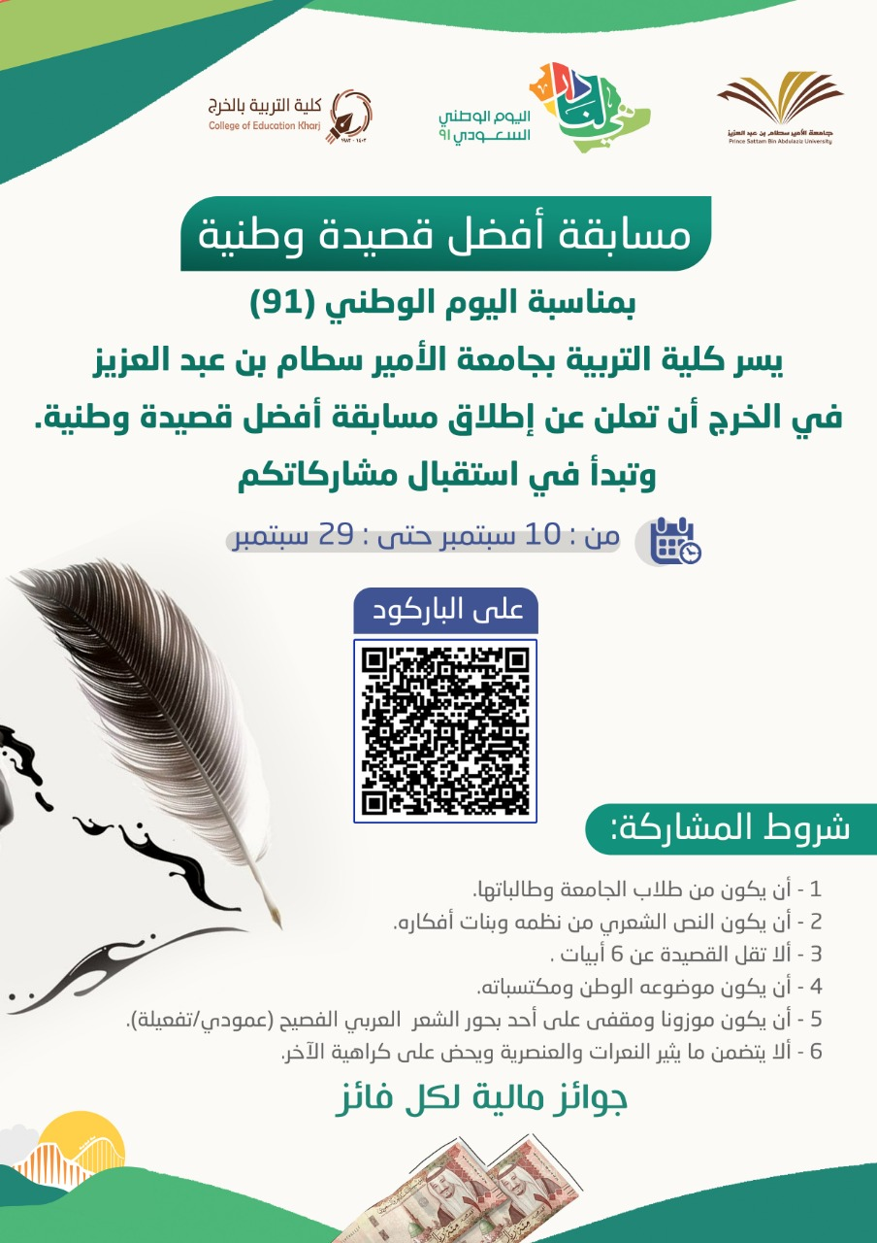
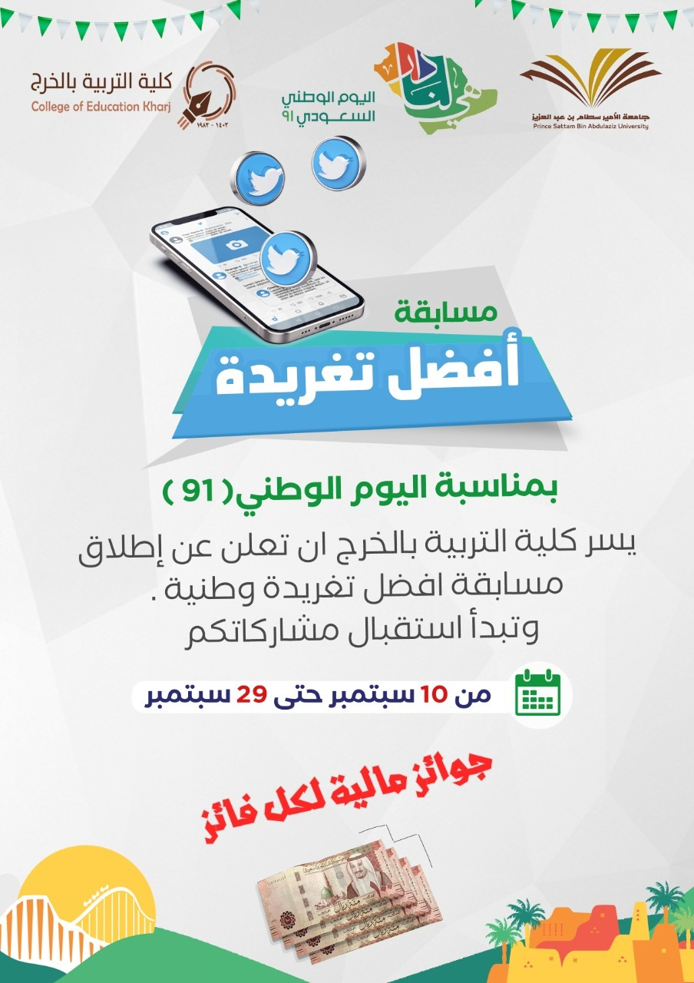
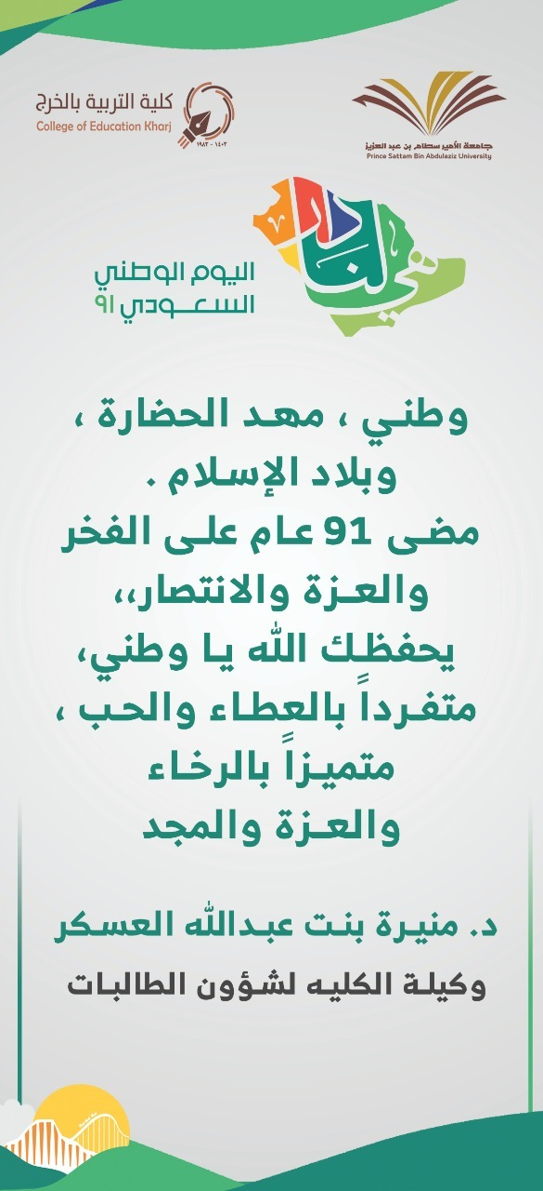
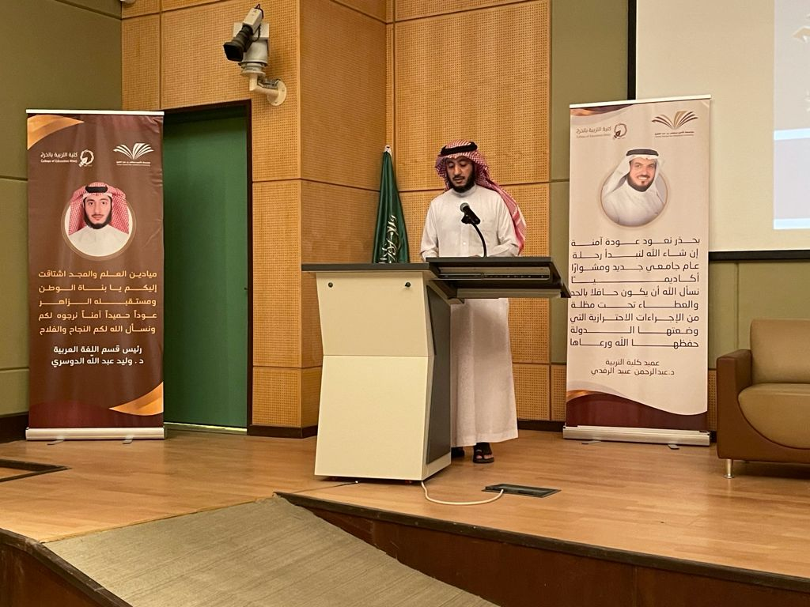
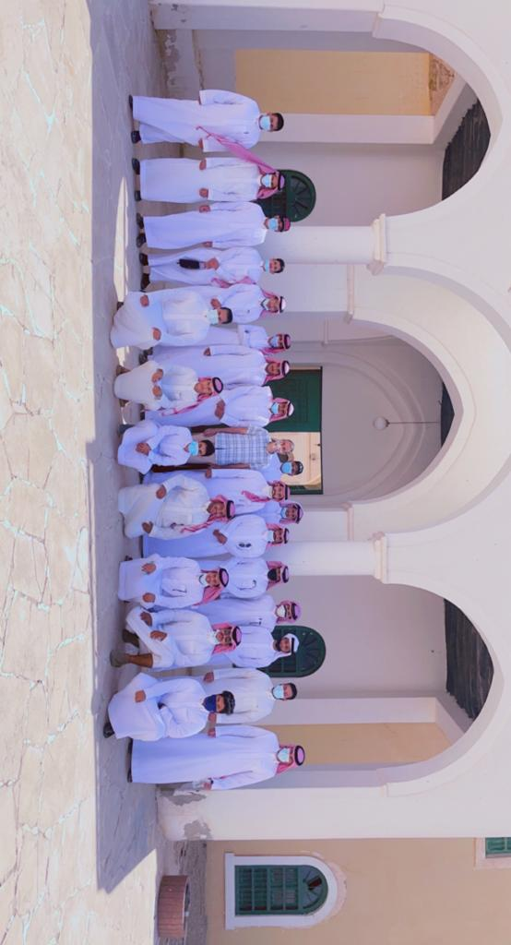
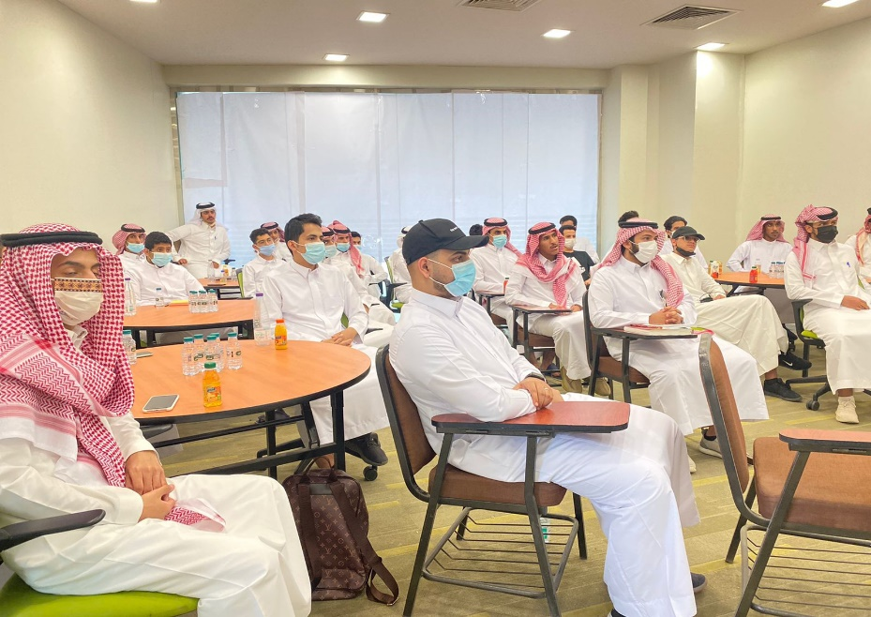
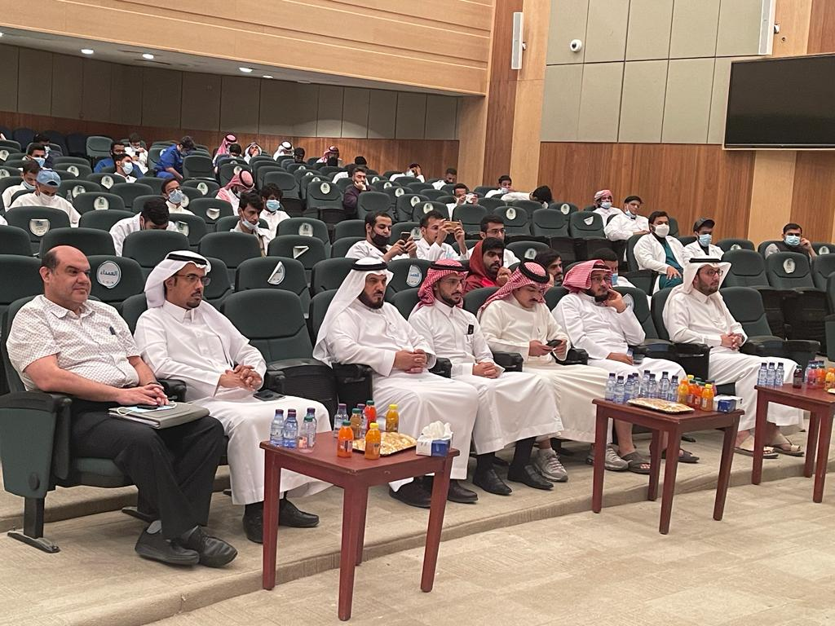
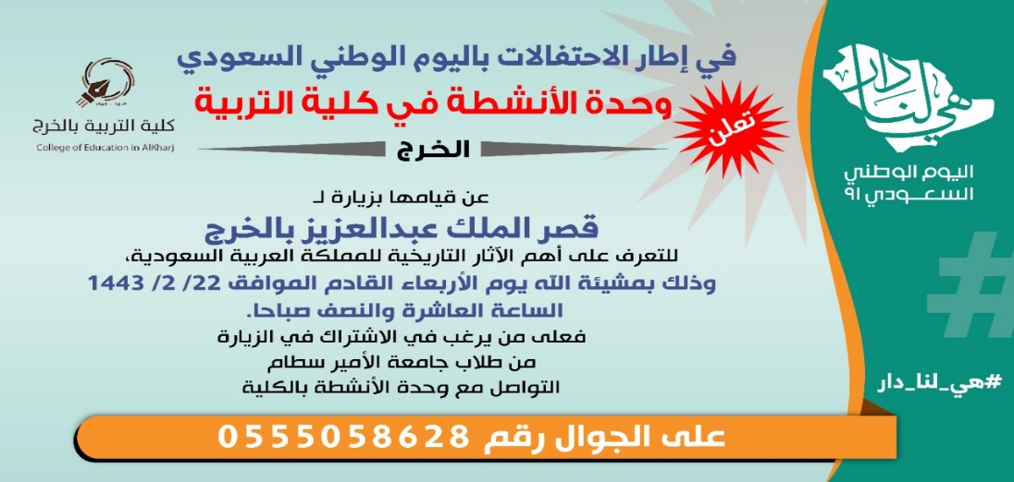
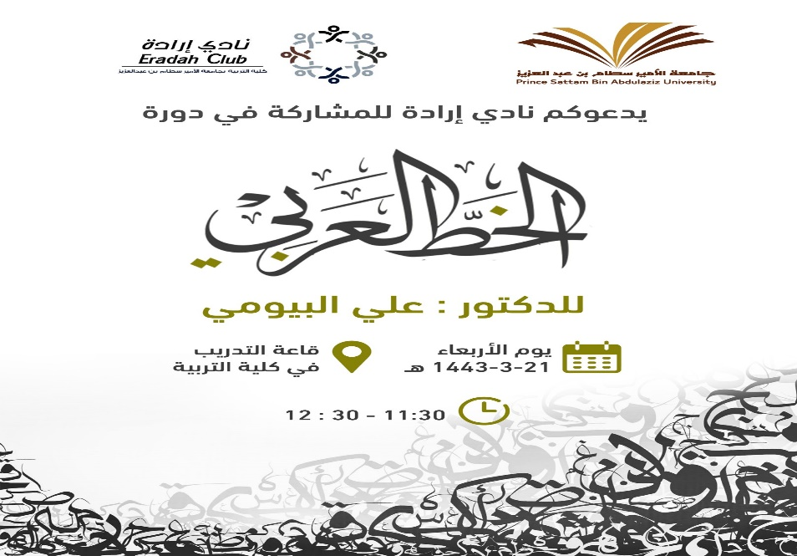
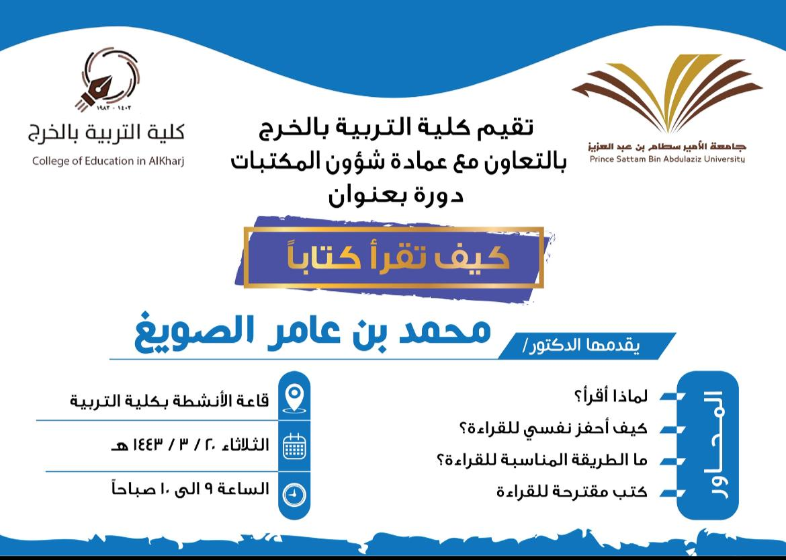
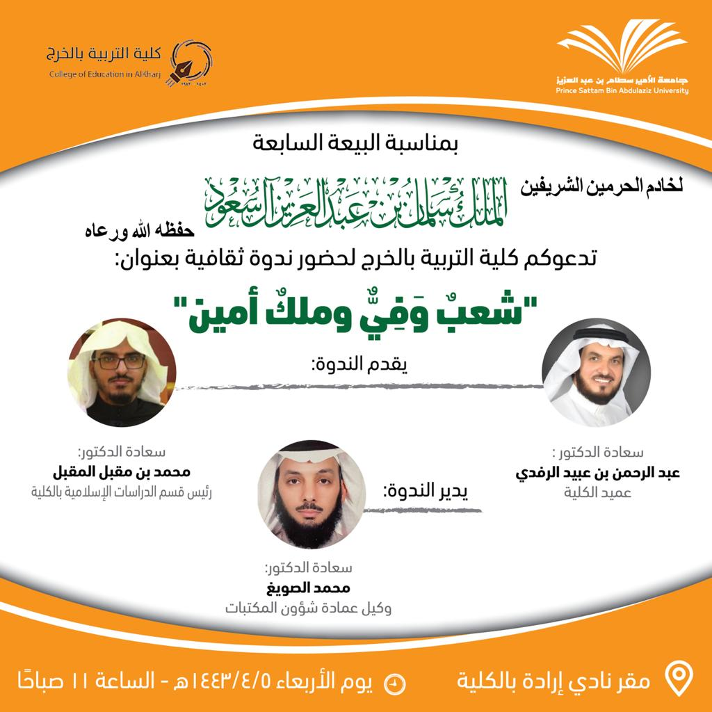
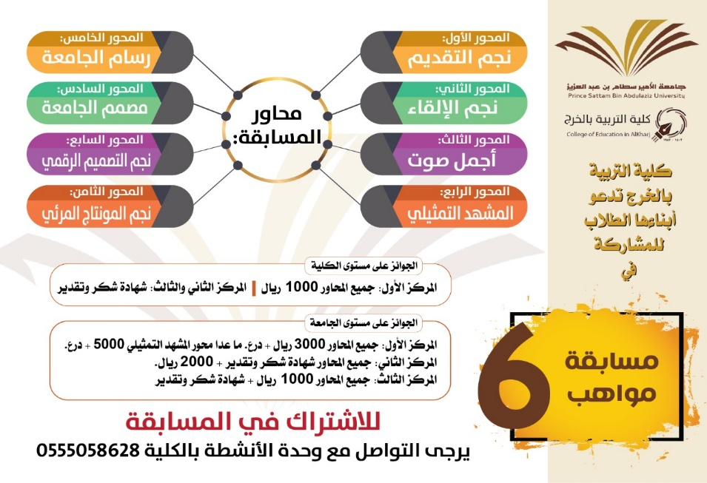
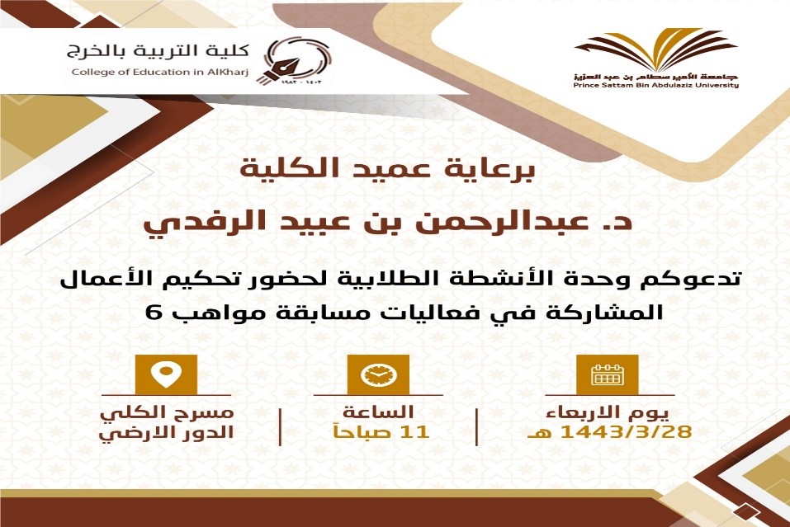
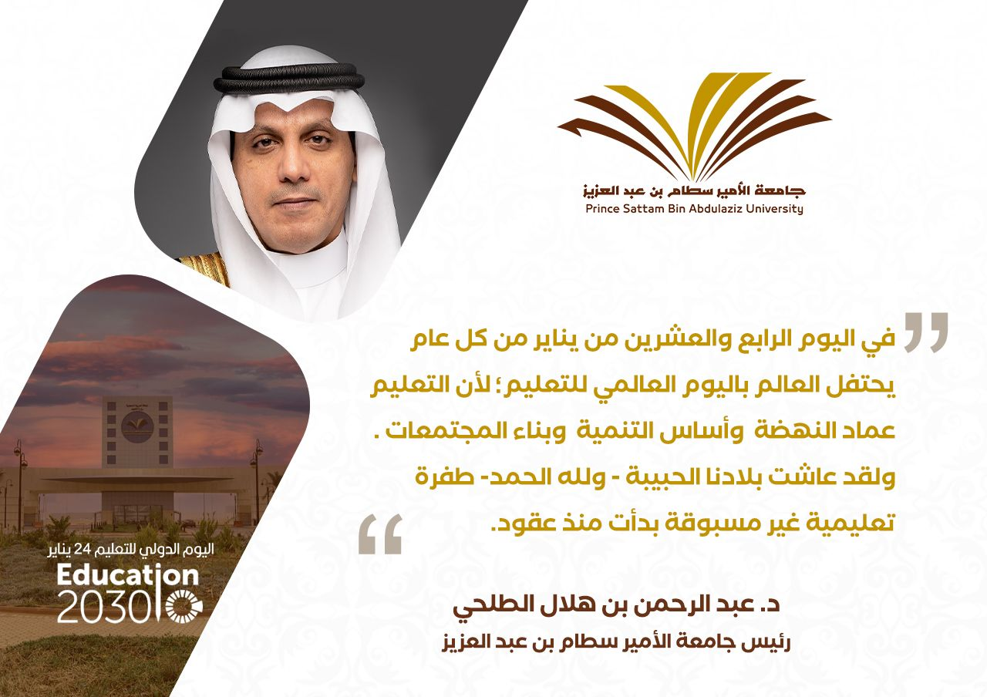

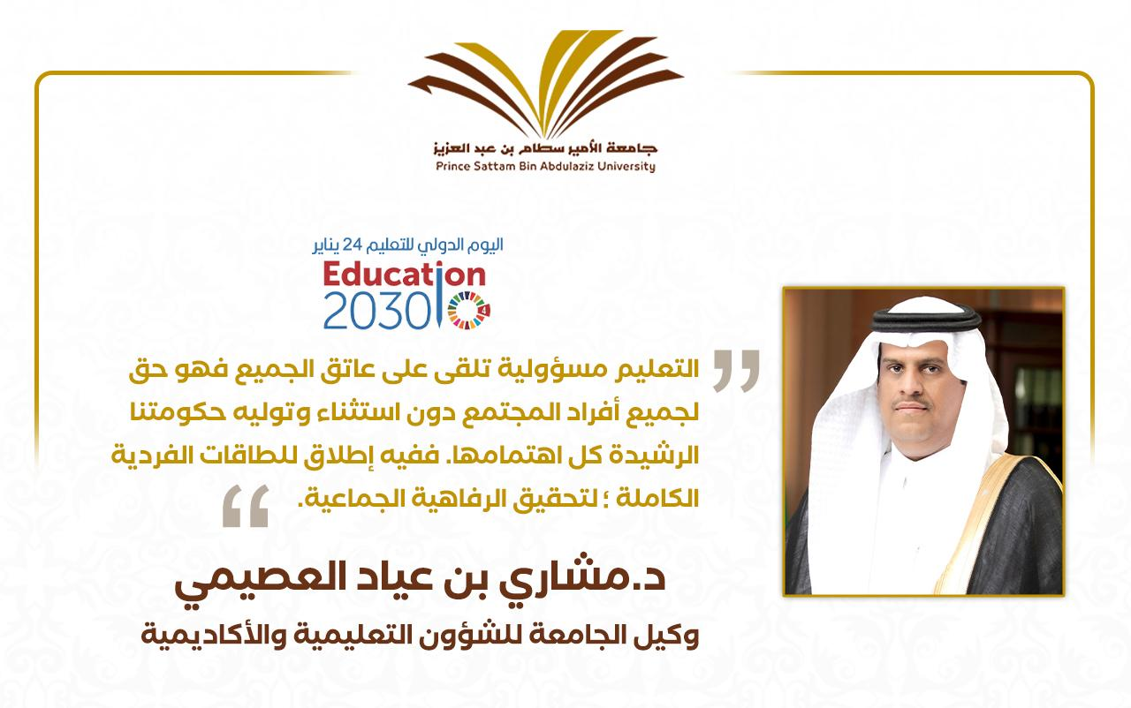
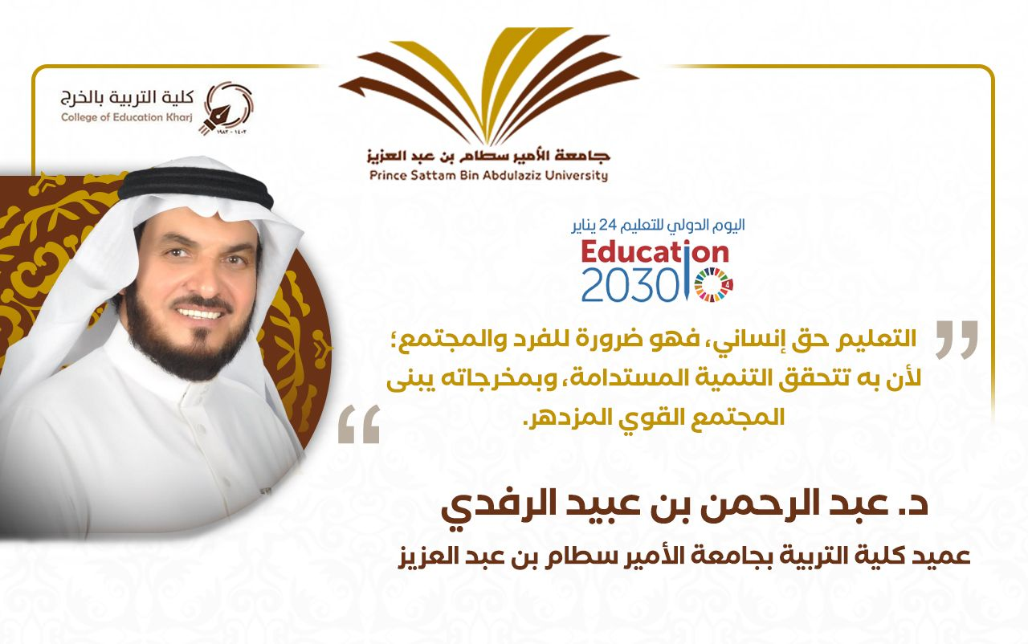
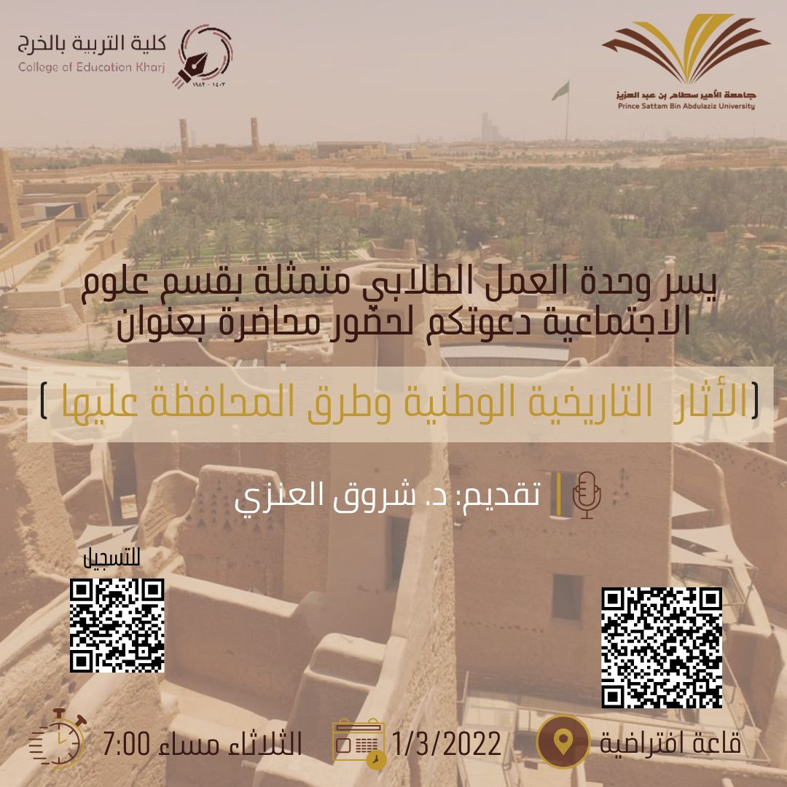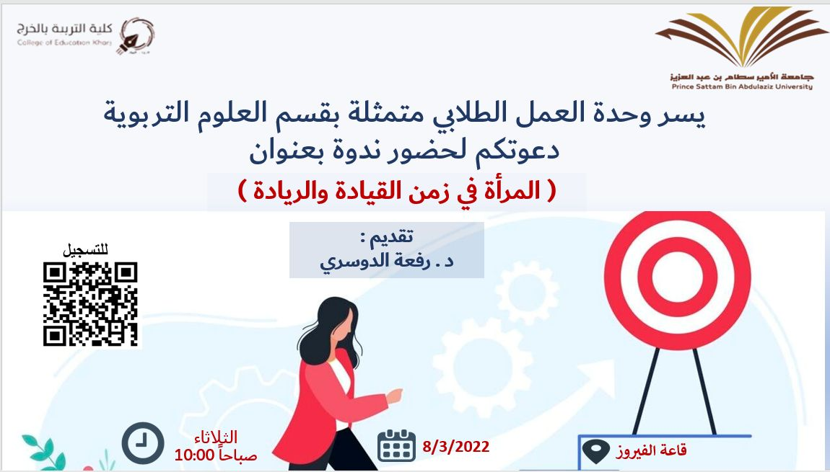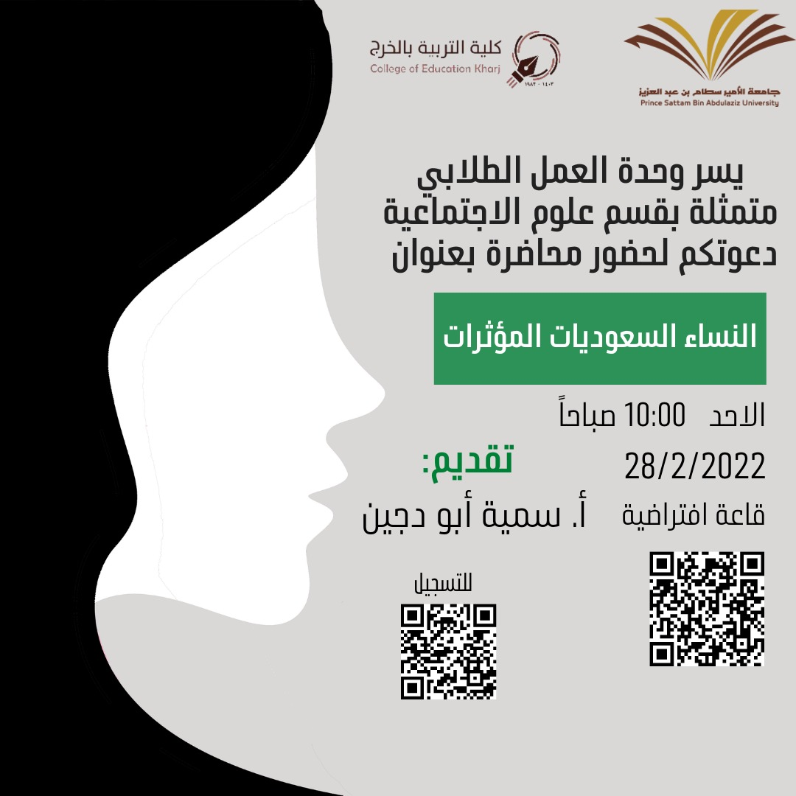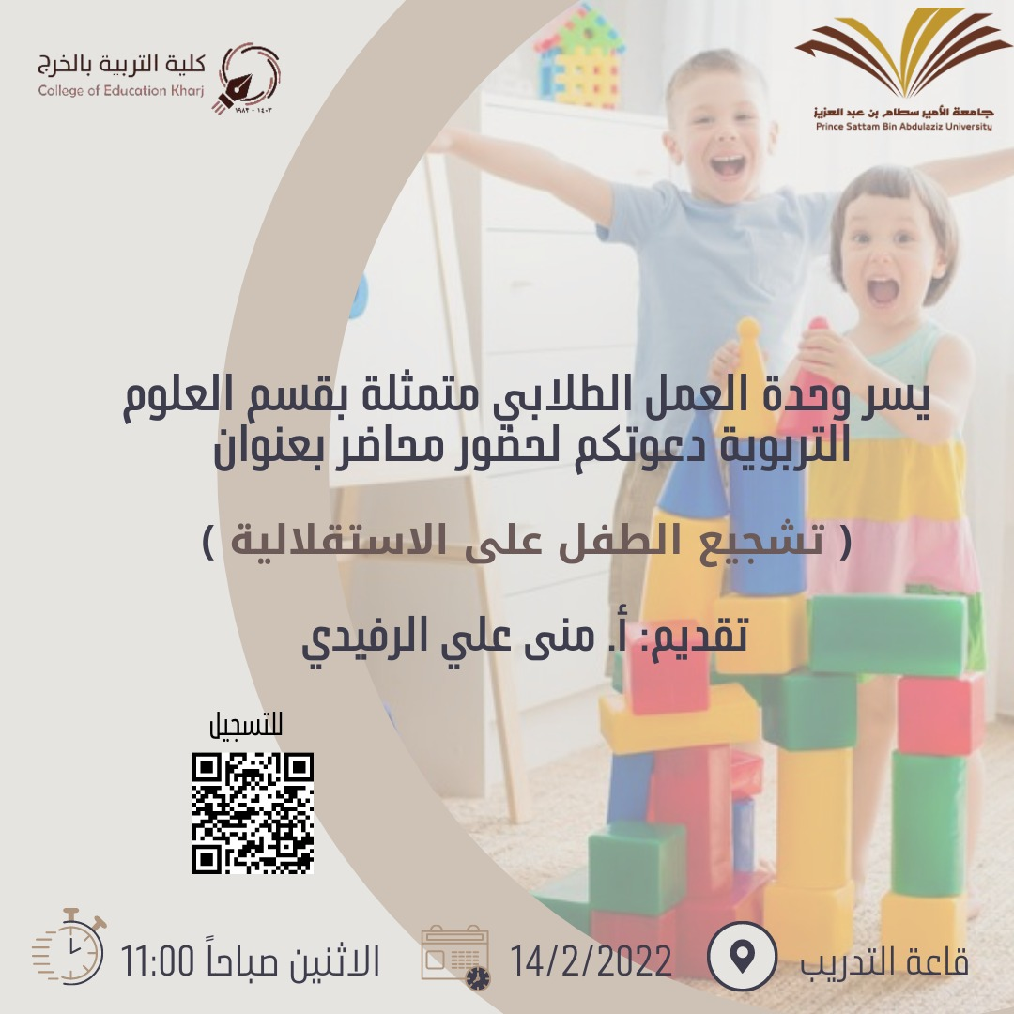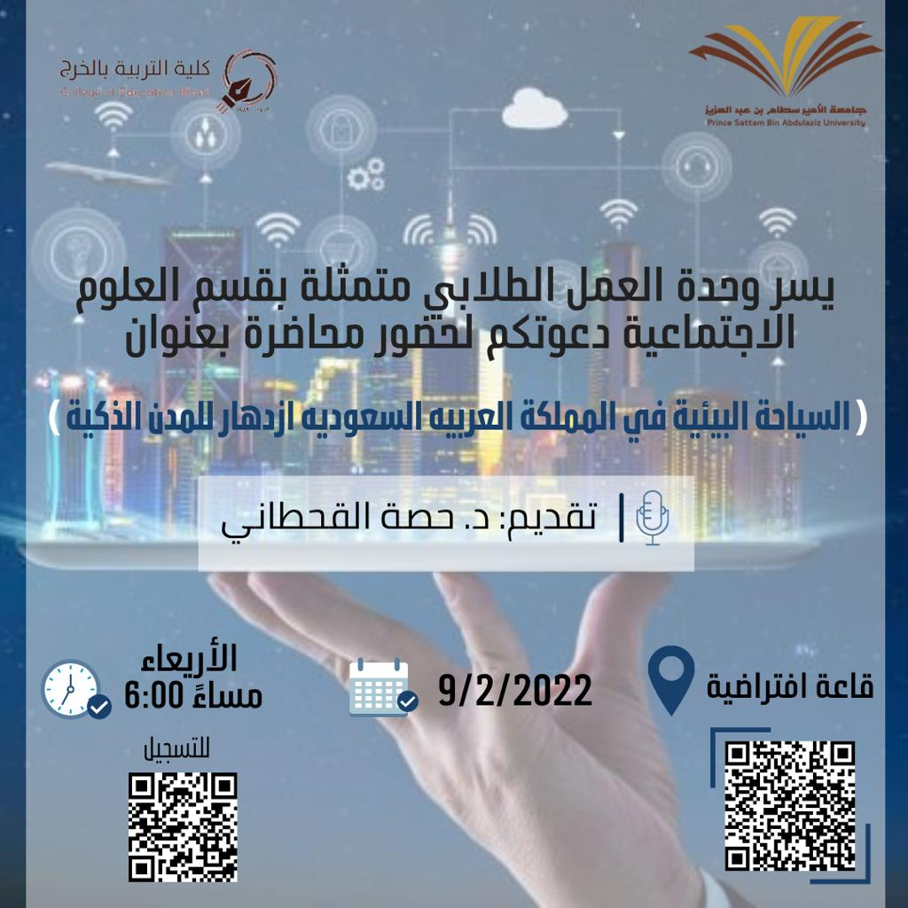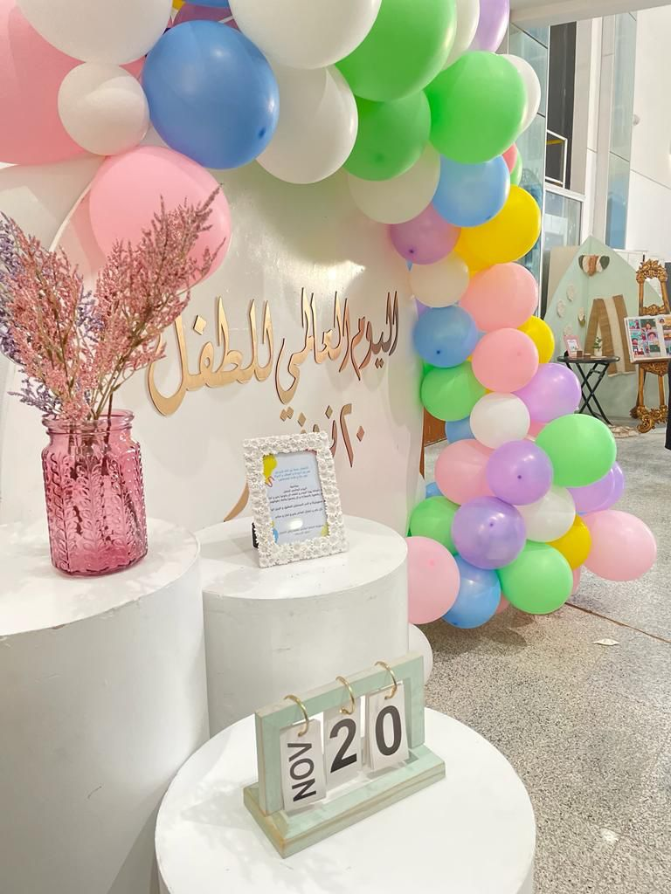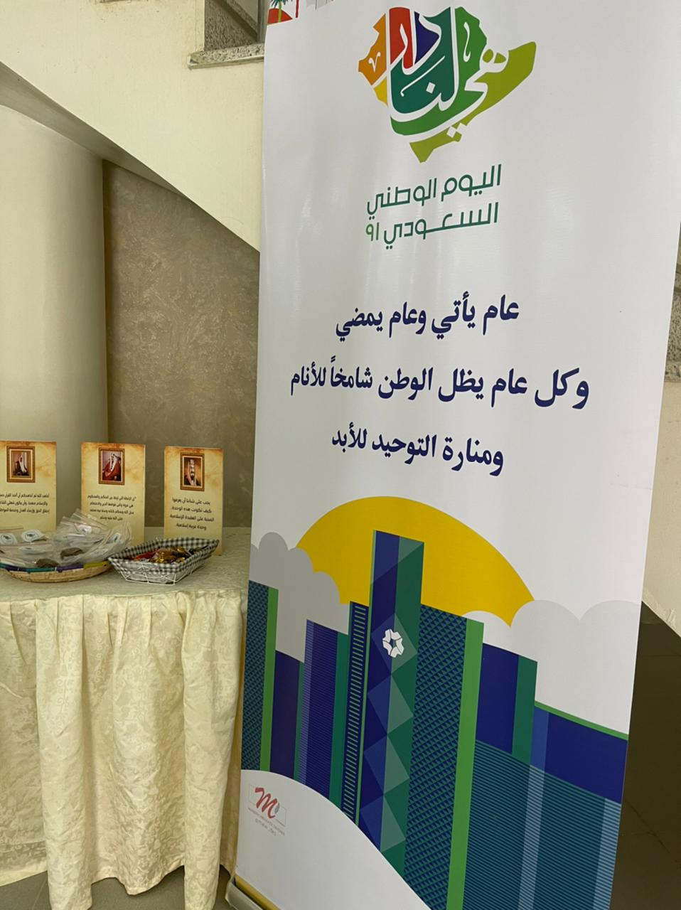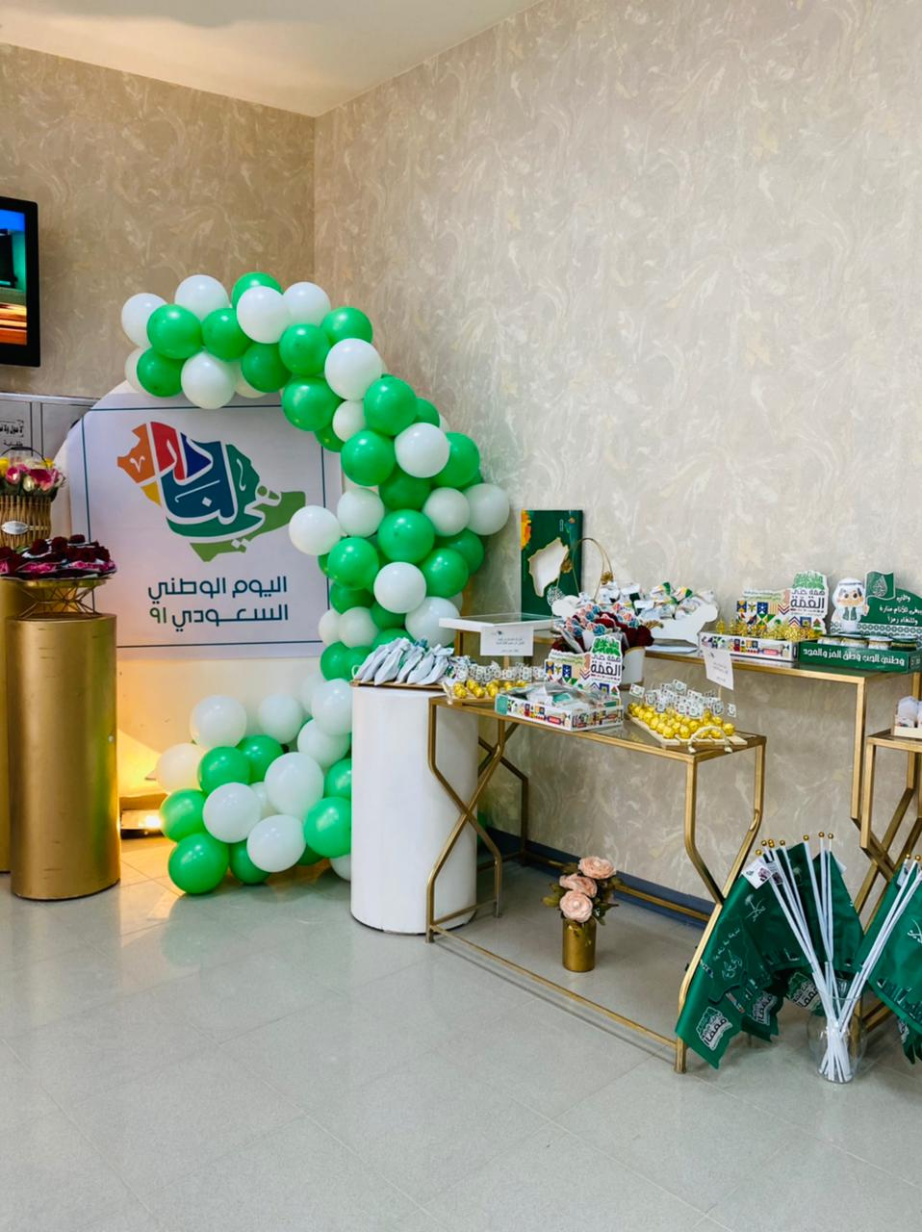

التواصل مع الكلية
م | الجهة | التحويلة
الإدارة العليا بالكلية
1 | عميد الكلية | 0115887110
2 | وكيل الكلية للدراسات العليا والبحث العلمي والجودة وخدمة المجتمع | 0115887116
3 | وكيلة الكلية للشؤون الأكاديمية والتعليمية | 0115887192
4 | وكيلة الكلية لشؤون الطالبات | 0115887150
الأقسام العلمية
1 | قسم الدراسات الإسلامية | 0115887160
2 | قسم اللغة العربية | 0115887199
3 | قسم التربية الخاصة | 0115887124
4 | قسم رياض الأطفال | 0115887188
5 | قسم المناهج وطرق التدريس | 0115887186
6 | قسم العلوم التربوية | 0115887175
7 | قسم علم النفس | 0115887148
8 | قسم العلوم الاجتماعية | 0115883182

وحدة شؤون هيئة التدريس والموظفين
1 | شؤون هيئة التدريس | 0115887133
2 | شؤون الموظفات | 0115887136
وحدة النشاط الطلابي
1 | وحدة النشاط الطلابي | 0115887159
وحدة الخريجين
1 | وحدة الخريجين | 0115887167
الموقع الالكتروني
https://edu.psau.edu.sa/
حساب التويتر
@c_edu_k

